PROCESSO N° 540/2.025.
PREGÃO ELETRÔNICO Nº 008/2.025.

S U M Á R I O

1. DO OBJETO DA LICITAÇÃO.
2. DO PRAZO E LOCAL DE ENTREGA.
- DAS CONDIÇÕES PARA PARTICIPAÇÃO.
4. DO CREDENCIAMENTO.
5. DA CONEXÃO COM O SISTEMA.
6. DA PROPOSTA COMERCIAL.
7. DOS PROCEDIMENTOS LICITATÓRIOS.
8. DO ENCERRAMENTO DA ETAPA DE LANCES E NEGOCIAÇÃO.
9. DO JULGAMENTO.
10. DOS DOCUMENTOS PARA HABILITAÇÃO.
11. DO RECURSO, DA ADJUDICAÇÃO E DA HOMOLOGAÇÃO.
12. DAS CONDIÇÕES E ANTECIPAÇÕES DE PAGAMENTOS.
13. DOS RECURSOS ORÇAMENTÁRIOS.
14. DA FORMALIZAÇÃO DO CONTRATO.
15. DOS ACRÉSCIMOS E SUPRESSÕES.
16. DO RECEBIMENTO DO OBJETO.
17. DAS PENALIDADES.
18. DOS ANEXOS E DAS INFORMAÇÕES.
19. DA RETIRADA DO EDITAL.
20. DAS DISPOSIÇÕES FINAIS.
21. DO FORO.

PROCESSO N° 540/2.025.
PREGÃO ELETRÔNICO Nº 008/2.025.

Tornamos público a quem interessar possa que, por determinação do Excelentíssimo Senhor Prefeito do Município de Descalvado, Estado de São Paulo, encontra-se aberta nesta Prefeitura a presente Licitação, na modalidade de PREGÃO ELETRÔNICO, objetivando o CONTRATO, o qual será processada sob a forma de fornecimento, parcelado, sendo o tipo de licitação com o critério expresso no Anexo I deste edital, e será regida pela Lei Federal n° 14.133, de 1º de abril de 2021, e suas alterações; Decretos Municipais nº 6.096, 6.097 e 6.098, de 21 de junho de 2.023; Lei Municipal n° 4.976, de 10 de agosto de 2.023; Lei Complementar n° 123, de 14 de dezembro de 2.006, com suas alterações; à Lei Federal n° 8.078, de 11 de setembro de 1.990 (Código de Defesa do Consumidor); à Lei Orgânica do Município, de 05 de abril de 1.990, promulgada com novo texto em 03 de novembro de 2.010, bem como, outras que vierem a ser introduzidas sobre a matéria, além das normas estabelecidas neste Instrumento Convocatório e seus Anexos, que integram o presente, independentemente de transcrições.
A sessão de processamento do Pregão Eletrônico será realizada conforme ANEXO I deste edital, no seguinte endereço eletrônico: https://bnccompras.com/Home/Login.
Os trabalhos serão conduzidos por funcionário da Prefeitura do Município de Descalvado, credenciado na função de Pregoeiro, mediante a inserção e monitoramento dos dados gerados ou transferidos para o sistema de compras eletrônicas, utilizado pela administração direta, constante na página da internet do Portal de Compras Eletrônicas da BNC - Informática, disponível no endereço https://bnccompras.com/Home/Login.
O licitante deverá observar as datas e os horários limites previstos para o preenchimento da proposta comercial e para o envio dos documentos de habilitação na plataforma do sistema eletrônico, atentando também para a data e horário de início da disputa de lances. O não anexar a proposta atualizada e os documentos de habilitação, conforme exigido no edital, implicará em inabilitação automática da licitante.
Caberá ao licitante acompanhar as operações no sistema eletrônico durante a sessão pública do pregão, ficando responsável pelo ônus decorrente da perda de negócios diante da inobservância de quaisquer mensagens emitidas pelo sistema ou de sua desconexão.

1. DO OBJETO DA LICITAÇÃO.
1.1. O objeto da presente Licitação com todas as suas características e especificações encontra-se no ANEXO I deste edital, independentemente de transcrições.

2. DO PRAZO E DA ENTREGA.
2.1. O prazo de vigência do contrato e de fornecimento do objeto que trata o presente Ato Convocatório está descrito no ANEXO I deste edital, contado a partir da data da assinatura do respectivo contrato, cumpridas as formalidades contratuais e observando-se, rigorosamente, os prazos estabelecidos no presente Ato Convocatório.
2.1.1. Caso haja emissão de Ordem de Serviços, o prazo de execução contará a partir da data de emissão da mesma, mesmo que extrapole o prazo de vigência.
2.1.2. O prazo de vigência poderá ser prorrogado, por igual período, desde que comprovado o preço vantajoso, conforme consta na Lei Federal nº 14.133/2.021.
2.2. Os serviços do presente Ato Convocatório serão prestados no(s) local(is) indicado(s) pela(s) Secretaria(s) Requisitante(s), nos horários e dias determinados, com a orientação do servidor responsável ou em outro local a ser determinado pela Administração.
2.3. Os serviços deverão ser realizados conforme necessidades descritas no Anexo I deste edital e poderão ser rejeitados caso não cumpram com as condições previstas neste edital e seu Anexo.

3. DAS CONDIÇÕES PARA PARTICIPAÇÃO.
3.1. Poderão apresentar-se à Licitação:
3.1.1. Para as os itens da cota principal descritos no ANEXO I deste edital: quaisquer empresas interessadas, regularmente estabelecidas no País, pertinentes ao objeto desta, inscritas ou não na Seção de Cadastro desta Prefeitura Municipal, que preencherem as condições de credenciamento e as exigências impostas neste Edital e seus Anexos.
3.1.2. Para as os itens da cota reservada, caso houver, descritos no ANEXO I deste edital, se houver, exclusivamente: “Microempresas e Empresas de Pequeno Porte”, regularmente estabelecidas no País, pertinentes ao objeto desta, inscritas ou não na Seção de Cadastro desta Prefeitura Municipal, que preencherem as condições de credenciamento e as exigências impostas neste Edital e seus Anexos.
3.1.3. Caso o certame seja destinado exclusivamente para empresas enquadradas como ME/EPP, conforme legislação vigente, será determinado no item 2.1 do Anexo I deste Edital.
3.2. Estão impedidas de participar, das fases do processo licitatório, as empresas que:
a) estejam cumprindo penalidade de suspensão temporária ou outras penalidades impostas pela Administração Pública do Município, motivas pelas hipóteses previstas no artigo 153 da Lei Federal n° 14.133 de 1º de abril de 2.021;
b) tenham sido declaradas inidôneas em qualquer esfera de Governo; e/ou
c) estejam sob falência.

4. DO CREDENCIAMENTO.
4.1. As empresas licitantes interessadas em participar do certame deverão proceder ao credenciamento antes da data marcada para início da sessão pública via internet.
4.2. O credenciamento dar-se-á pela atribuição de chave de identificação e de senha, pessoal e intransferível, para acesso ao Sistema Eletrônico, no site: https://bnccompras.com/Home/Login.
4.3. O credenciamento junto ao provedor do sistema implica na responsabilidade legal, única e exclusiva do licitante ou de seu representante legal, e na presunção de sua capacidade técnica para a realização das transações inerentes ao Pregão Eletrônico.
4.4. Maiores informações sobre o credenciamento deverão ser obtidas diretamente pelo site: https://bnccompras.com/Home/Login, telefone: (42) 3026-4570 ou aplicativo WhatsApp: (42) 3026-4550. Como apoio, os contatos da Seção de Licitação, telefones n° (19) 3583.9305 / (19) 3583.9306 ou e-mail: pregao@descalvado.sp.gov.br.
4.5. O uso da senha de acesso pelo licitante é de sua responsabilidade exclusiva, incluindo todas as informações prestadas e qualquer transação efetuada diretamente ou por seu representante, não cabendo ao provedor do Sistema ou a Comissão de Pregão, promotora da licitação, responsabilidade por eventuais danos decorrentes do uso indevido da senha, ainda que por terceiros.
4.6. A perda da senha ou a quebra de sigilo deverá ser comunicada imediatamente ao provedor do sistema para imediato bloqueio de acesso.
4.7. Para os esclarecimentos e dúvidas referentes à plataforma a ser utilizada neste certame, entrar em contato, exclusivamente, pelo site: https://bnccompras.com/Home/Login, telefone: (42) 3026-4570 ou aplicativo WhatsApp: (42) 3026-4550. Esse suporte estará disponível apenas em dias úteis e horários comerciais.
4.8. Para os esclarecimentos e dúvidas referentes ao processo licitatório, entrar em contato, exclusivamente, pelos telefones n° (19) 3583.9305 / (19) 3583.9306 ou e-mail: pregao@descalvado.sp.gov.br. Esse suporte estará disponível apenas em dias úteis e horários comerciais.

5. DA CONEXÃO COM O SISTEMA.
5.1. A participação no pregão dar-se-á por meio de conexão do licitante ao sistema eletrônico acima citado, mediante digitação de sua senha, pessoal e intransferível, e subsequente preenchimento da Proposta Comercial Inicial, exclusivamente por meio do referido sistema eletrônico, observados datas e horários limites estabelecidos neste edital.
5.2. O preenchimento da proposta pressupõe o pleno conhecimento e atendimento às exigências previstas neste edital e seus anexos. A empresa será responsável por todas as transações que forem efetuadas em seu nome no sistema eletrônico, assumindo como firmes e verdadeiras suas propostas e lances.
5.3. O comparecimento ao site do representante legal da licitante é imprescindível em todas as sessões pertinentes a este certame licitatório.
5.3.1. A ausência do representante legal da licitante nos horários e datas marcadas no CHAT MENSAGENS, implicará na aceitação por parte do representante legal ausente de todas e quaisquer decisões tomadas pela(o) pregoeira(o) e aceitas pelos licitantes presentes.
5.4. No caso de desconexão com a(o) pregoeira(o), no decorrer da etapa competitiva do pregão, o sistema eletrônico poderá permanecer acessível aos licitantes para a recepção dos lances.
5.4.1. A(o) pregoeira(o), quando possível, dará continuidade à sua atuação no certame, sem prejuízo dos atos realizados.
5.4.2. Quando a desconexão persistir por tempo superior a 10 (dez) minutos, a sessão do Pregão Eletrônico poderá ser suspensa e terá reinício somente após comunicação expressa da(o) pregoeira(o) aos licitantes participantes.

6. DA PROPOSTA COMERCIAL.
6.1. A proposta comercial inicial deverá ser preenchida, exclusivamente, por meio do sistema eletrônico do Portal de Compras Eletrônicas – BNC Informática.
6.1.1. Nos casos que sejam exigidos marca, nos termos do artigo 41, inciso I da Lei Federal nº 14.133/21, a aquisição da marca está condicionada ao indicado no edital e seu Anexo.
6.1.2. No caso de impugnação da marca escolhida pela Administração Pública aplica-se a regra do risco qualitativo, devendo haver demonstração pela empresa impugnantes de que outra marca tem qualidade igual ou superior à marca indicada.
6.2. O licitante deverá preencher sua proposta comercial inicial no sistema eletrônico, contendo:
a) Valor unitário, e/ou total quando for o caso.
b) Demais condições previstas neste edital e no Anexo I.
6.2.1. Fica expressamente vedado a indicação do nome fantasia ou a razão social da empresa, número do CNPJ/MF, endereço, telefone, e-mail, e/ou dados bancários da mesma, ou quaisquer outros dados que identifiquem o participante antes e durante a rodada de lances.
6.2.2. Quando a marca do produto/serviço identificar o Licitante, poderá o mesmo usar a indicação “Marca Própria”.
6.2.3. Quando o objeto licitado for contratação de serviço e/ou a natureza do mesmo não exigir indicação de marca/modelo, em campo próprio na Plataforma deverá usar termo genérico que não identifique a empresa, como por exemplo: serviço, própria(o).
6.2.4. Caso seja possível a identificação da empresa através da sua proposta antes do fechamento da rodada de lances, a mesma estará automaticamente DESCLASSIFICADA de todo o processo licitatório, pela(o) pregoeira(o).
6.3. Encerrada a fase de disputa de lances, a proposta final dos Licitantes vencedores, adequadas ao último valor ofertado, referente aos itens ganhos, deverá ser anexada à plataforma ou enviada no e-mail: pregao@descalvado.sp.gov.br, em até 01 (um) dia útil, ou data indicada pela(o) pregoeira(o) em sessão, via chat mensagens.
6.3.1. A proposta final deverá estar assinada pelo Representante Legal da Empresa, citado nos documentos de habilitação, em linguagem concisa, sem rasuras ou ressalvas, emendas, borrões ou entrelinhas que prejudiquem sua análise, conforme modelo do Anexo I, contendo os valores unitário e total de cada item, com o número de casas decimais máximo descrito ANEXO I deste edital após a vírgula, em moeda corrente nacional, incluindo, obrigatoriamente, todas as despesas com encargos sociais, tributos, descontos, frete, emolumentos, impostos, despesas em geral e demais condições de fornecimento que seja devida em decorrência, direta e indireta, do fornecimento do objeto desta licitação.
6.3.2. O prazo de validade da proposta não poderá ser inferior a 60 (sessenta) dias, a contar da data da abertura do Pregão. Não sendo indicado o prazo de validade, fica subentendido como de 60 (sessenta) dias.
6.3.2.1. Caso haja o vencimento da validade da proposta sem que a licitação tenha sido adjudicada, homologada e assinada a Contrato, esta fica automaticamente prorrogada, exceto se houver manifestação contrária formal do licitante, dirigida aa(o) pregoeira(o) por meio do e-mail: pregao@descalvado.sp.gov.br, caracterizando seu declínio em continuar na licitação ou durante a sessão pública deste certame.
6.4. Se a mesma licitante vencer a cota principal e o item correspondente da cota reservada, a contratação ocorrerá pelo menor preço ofertado pela empresa, devendo, nesse caso, a proposta final estar ajustada com o menor preço ofertado, tanto no item da cota principal como no seu correspondente da cota reservada.
6.5. A(o) pregoeira(o), juntamente com a Equipe de Apoio, verificará as propostas finais enviadas, desclassificando, motivadamente, aquelas que não estejam em conformidade com os requisitos estabelecidos neste edital, que forem omissas ou apresentarem irregularidades insanáveis.

7. DOS PROCEDIMENTOS LICITATÓRIOS.
7.1. Para participação neste pregão eletrônico, a empresa deverá estar credenciada no Portal de Compras Eletrônicas – BNC Informática, endereço eletrônico: https://bnccompras.com/Home/Login, conforme o item 4. deste edital, no qual preencherá, utilizando senha privativa, a proposta comercial eletrônica inicial (item 6) e, ao(s) vencedor(es), encaminhará(ão), exclusivamente por meio eletrônico, os demais documentos de habilitação (item 10 e Anexo I), conforme descrito no edital e solicitado pela(o) pregoeira(o).
7.2. Até 30 minutos antes do horário marcado para abertura da sessão pública eletrônica, início do certame, os interessados deverão preencher as propostas, no sistema eletrônico, podendo estes serem alterados e/ou substituídos desde que no prazo determinado.
7.2.1. Os documentos de habilitação e as declarações complementares, arroladas no item 10 deste edital, bem como a proposta comercial atualizada, deverão ser anexados na plataforma pelos licitantes com melhor oferta, em até 01 (um) dia útil após declarados vencedores ou data indicada pela(o) pregoeira(o) em sessão, via chat mensagens.
7.3. A data e horário de abertura da sessão pública eletrônica deste certame está descrita ANEXO I deste edital.
7.4. Na data e hora marcadas para abertura da sessão, logo após iniciar-se-á a fase de lances, na qual os autores das propostas classificadas poderão oferecer lances, exclusivamente por meio do sistema eletrônico, sem restrições de quantidade de lances ou de qualquer ordem classificatória ou cronológica específica, a(o) pregoeira(o) analisará as propostas preenchidas no sistema eletrônico, desclassificando desde logo aquelas que não estejam em conformidade com os requisitos estabelecidos neste Edital. A cada lance ofertado, o participante será imediatamente informado de seu recebimento, respectivo horário de registro e valor, pressupondo-se a necessidade de as empresas estarem conectadas ao sistema eletrônico.
7.4.1. O licitante somente poderá oferecer valor inferior ao último lance por ele ofertado e registrado pelo sistema, independentemente de sua ordem classificatória, tanto em relação ao lance intermediário como em relação ao lance que cobrir a melhor oferta. Não sendo aceito valores superiores ao último valor por ele ofertado e registrado no sistema.
7.4.2. Não serão homologados lances com valores superiores à média apurada pela Seção de Licitação.
7.5. Quando houver uma única licitante ou uma única proposta válida, caberá a(o) pregoeira(o) verificar a aceitabilidade do preço ofertado.
7.6. Na hipótese de haver propostas/lances iguais, o sistema realizará o sorteio entre elas para definir a ordem classificatória.
7.7. Os licitantes poderão oferecer lances sucessivos, observado o horário fixado e as regras de aceitação dos mesmos.
7.8. Durante o transcurso da sessão de lances os participantes serão informados, em tempo real, do valor do menor lance registrado. O sistema não identificará os autores dos lances aos demais participantes.
7.9. A modalidade de disputa será aberta, cabendo aos licitantes apresentarem lances públicos e sucessivos, com prorrogações, sendo esta prorrogação automática.
7.9.1. A etapa de envio de lances na sessão pública durará 08 (oito) minutos, e, após decorrido esse tempo, será prorrogada automaticamente pelo sistema. A prorrogação automática é de 02 (dois) minutos, e ocorre sucessivamente sempre que houver lances enviados nesse período de prorrogação.
7.9.2. Em cada item, não havendo novos lances na etapa da prorrogação automática, a rodada de lances para este item é encerrada automaticamente.
7.10. Imediatamente após o encerramento da etapa de lances, o sistema informará a proposta de menor preço e seu respectivo vencedor. Os licitantes deverão consultar regularmente o sistema eletrônico para verificar o resultado da licitação.
7.11. As microempresas e empresas de pequeno porte que pretendem usar do direito de preferência no critério de desempate, quando do julgamento das propostas, nos termos da Lei Complementar n° 123, de 14 de dezembro de 2006, deverão efetuar corretamente o credenciamento/cadastro no sistema eletrônico com o devido enquadramento e, também, apresentar declaração, de que estão enquadradas como Microempresa ou Empresa de Pequeno Porte (conforme o caso) nos termos do artigo 3º da citada Lei Complementar, conforme modelo do Anexo I, que deverá ser apresentada juntamente com os documentos de habilitação, devendo ser anexados na plataforma eletrônica.
7.12. Encerrada a etapa de lances, serão classificadas as propostas em ordem crescente dos valores, considerando-se o último preço ofertado. Com base nesta classificação, será assegurada às licitantes microempresas e empresas de pequeno porte direito de preferência a contratação, observadas as seguintes regras:
7.12.1. A plataforma selecionará automaticamente a licitante microempresa ou empresa de pequeno porte, detentora da proposta de menor valor, dentre aquelas cujos valores sejam iguais ou superiores até 5% (cinco por cento) ao valor da proposta melhor classificada, abrindo o prazo de 05 (cinco) minutos para que apresente preço inferior ao do melhor classificado, sob pena de preclusão do direito de preferência.
7.12.2. A plataforma selecionará mediante sorteio, no caso de haver propostas empatadas nas condições do subitem 7.12.1.
7.12.3. Não havendo a apresentação de novo preço, inferior ao preço da proposta melhor classificada, serão convocadas para o exercício do direito de preferência, respeitada a ordem de classificação, as demais microempresas e empresas de pequeno porte, cujos valores das propostas se enquadrem nas condições indicadas no subitem 7.12.1.
7.12.4. Caso a detentora da melhor oferta, de acordo com a classificação de que trata o subitem 7.12., seja microempresa ou empresa de pequeno porte não será assegurado o direito de preferência, passando-se, desde logo, à negociação do preço.

08. DO ENCERRAMENTO DA ETAPA DE LANCES E NEGOCIAÇÃO.
8.1. Encerrada a etapa de lances e negociação, a(o) pregoeira(o) examinará a proposta de preços classificada em primeiro lugar, quanto à compatibilidade dos preços em relação ao estimado para a contratação.
8.1.1. Caso não ocorra lances deverá ser verificado o valor estimado dos bens e a especificação técnica prevista.
8.1.2. Não poderá haver desistência dos lances ofertados, sujeitando-se o proponente desistente às penalidades estabelecidas neste Edital.
8.2. A(o) pregoeira(o) suspenderá a sessão pública do certame, informando a data e o horário para retomada da mesma, momento em que verificará a(s) Proposta(s) de Preço(s) Final(is) Atualizada(s) e os Documentos de Habilitação da(s) empresa(s) classificada(s) com menor(es) lance(s), conforme disposições contidas no presente Edital.
8.2.1. A licitante que não inserir na plataforma, nos prazos definidos neste edital e seus Anexos, os documentos de habilitação em conformidade com o item 10 desse edital, ou não enviar a proposta comercial final atualizada, no prazo definido no item 6.3., será automaticamente inabilitada de todo o certame.
8.3. Caso haja necessidade de diligenciar algum(ns) dos documentos anexados na plataforma, a licitante deverá apresentar ou enviar pelo correio uma via original ou cópia autenticada, no prazo definido e informado pela(o) pregoeira(o) em sessão.
8.4. Eventuais falhas, omissões ou outras irregularidades nos documentos de habilitação, poderão ser sanadas na sessão pública de processamento do Pregão, desde que não contrariem a Lei, até o julgamento das habilitações, inclusive mediante:
a) substituição e apresentação de documentos, referentes à regularidade fiscal e trabalhista; e
b) verificação efetuada por meio eletrônico hábil de informações.
8.4.1. A verificação obtida por meio eletrônico e permitida por Lei, será certificada pela(o) pregoeira(o) e os documentos deverão ser anexados aos autos, também, se não ferir a Legislação, salvo impossibilidade devidamente justificada.
8.4.2. A Administração não se responsabilizará pela eventual indisponibilidade dos meios eletrônicos, no momento da verificação. Ocorrendo essa indisponibilidade e não sendo apresentados os documentos alcançados pela verificação, a licitante será inabilitada.
8.5 – A administração adota a interpretação sistemática dos artigos 42 e 43 da Lei Complementar 123/2.006 e do artigo 13, III da Lei Federal nº 14.133/2.025 de maneira a afastar o “hiperformalismo licitatório” tendo a empresa ME/EPP o direito de apresentar todos os documentos, devidamente regularizados, no prazo de 05 (cinco) dias úteis, contado a partir do momento em que a licitante for declarada melhor oferta/vencedora do certame, prorrogável por igual período, a critério da Administração.
8.5.1 – A dupla apresentação de documentos por ME/EPP é dispensada diante de configurar exigência meramente burocrática e que não favorece a ME/EPP.8.6. Constatado o atendimento dos requisitos de habilitação previstos neste Edital e tendo sido aceito o menor preço apurado, a(o) pregoeira(o) declarará a empresa vencedora do(s) respectivo(s) item(ns).
8.6. Constatado o atendimento dos requisitos de habilitação previstos neste Edital e tendo sido aceito o menor preço apurado, a(o) pregoeira(o) declarará a empresa vencedora do(s) respectivo(s) item(ns).
8.7. Se a proposta de preços não for aceitável ou se a Licitante não atender aos requisitos de habilitação, caberá a(o) pregoeira(o), convocar o autor do segundo menor lance e, se necessário, observada a ordem crescente de preços, o(s) autor(es) dos demais lances, até a apuração de uma proposta de preços que atenda ao Edital e seus anexos, sendo o respectivo licitante declarado vencedor.
8.8. A qualquer momento, a Prefeitura do Município de Descalvado poderá desclassificar licitantes, sem que lhes caiba qualquer indenização, caso tenha conhecimento de fato que desabone a idoneidade, a capacidade financeira, técnica ou administrativa, inclusive incorreções que venham a ser detectadas na documentação ou na proposta.
8.9. Se, por qualquer motivo, os itens da cota reservada não forem adjudicados para microempresas ou empresas de pequeno porte, poderão ou não ser automaticamente adjudicados para o vencedor dos itens correspondentes da cota principal, pelo mesmo valor, e vice-versa. Salvo, se houver manifestação contrária da licitante vencedora do item ou algum problema na operacionalização da plataforma.
8.9.1. Se a mesma licitante vencer a cota principal e o item correspondente da cota reservada, a contratação ocorrerá pelo menor preço ofertado pela empresa em ambos os itens.
8.10. A indicação do lance vencedor, a classificação dos lances apresentados e demais informações relativas à sessão pública do Pregão Eletrônico constarão em Ata divulgada no Sistema Eletrônico (Ata da Sessão), bem como no site desta Prefeitura, sem prejuízo das demais formas de publicidade previstas na legislação pertinente.

9. DO JULGAMENTO.
9.1. O julgamento desta licitação será feito pelo critério descrito no ANEXO I deste edital.
9.2. Também é critério de julgamento a prova da exequibilidade, nos termos do artigo 59, IV, da Lei Federal nº 14.133/2.021, caso a(o) pregoeira(o) ou a Secretaria Requisitante suspeite de inexequibilidade da proposta.
9.2.1 – É critério de julgamento, ainda, a prova da “existência real” das empresas participantes, caso o pregoeiro (a) e/ou a Secretaria requisitante suspeite(m) da formação de cartel ou conluio ou quaisquer outras práticas que maculem a transparência e o caráter competitivo deste certame.
9.3. Antes da homologação deste certame, poderá ser solicitado, pela(o) pregoeira(o) ou pela Secretaria Requisitante, prova de exequibilidade, do objeto deste certame, ao(s) Licitante(s) vencedor(es). Quando o Licitante não conseguir comprovar que possui ou possuirá recursos suficientes para executar a contento o objeto, será considerada inexequível a proposta de preços ou menor lance que:
9.3.1. For insuficiente para a cobertura dos custos da contratação, apresente preços globais ou unitários simbólicos, irrisórios ou de valor zero, incompatíveis com os preços dos insumos e salários de mercado, acrescidos dos respectivos encargos, ainda que o edital não tenha estabelecido limites mínimos para contratação.
9.4. Após o julgamento previsto no item anterior, os licitantes poderão informar, para constar na ata de julgamento, que podem fornecer, ao mesmo preço do vencedor, ou por valor igual ou inferior à 5% (cinco) por cento da proposta vencedora; nos termos do artigo 82, III da Lei Federal nº 14.133/2.021; para que conste como segundo preço a ser eventualmente contratado caso haja descumprimento pelo vencedor e o preço seja compatível com os preços de mercado, observada a ordem de preferência da classificação ocorrida no julgamento.
9.5. A existência de “precificação múltipla” no edital, conforme previsão do artigo 82, III da Lei Federal nº 14.133/2.021, apesar da semelhança numérica/percentual não se confunde com o empate ficto previsto no item 7.12 do edital e na Lei Complementar 123/2.006 e ocorrem em momentos distintos da presente licitação.
9.6 DESEMPATE. Caso haja empate real entre licitantes deverá ser observada, nesta ordem as seguintes regras de desempate:
A) A preferência da ME/EPP é empate ficto que não se confunde com o empate real devendo ser aplicado antes do empate regido por este item.
B) Disputa final como derradeira tentativa de desempate pelo critério menor preço;
C) Designação de nova sessão para a apresentação do envelope de desempate, que terá julgamento na forma das alíneas seguintes;
D) Os licitantes empatados na proposta de preço deverão demonstrar a contratação e efetiva execução junto ao Poder Público, do mesmo objeto (ou similar), nos últimos 5 (cinco) anos atualizando o valor pelo INCC (no caso de obras) ou IPCA (nos demais casos) desde o dia do início da execução de cada contrato até o dia anterior à entrega do envelope de desempate, sendo que o valor pecuniário superior será o critério de desempate;
E) Mantido o empate, será convocada nova sessão, para apresentação de contratação junto ao Poder Público, do mesmo objeto (ou similar), nos últimos 10 (dez) anos, observadas as mesmas regras de quantificação pecuniária do item anterior;
F) – Caso persista o empate serão aplicados os critérios dos incisos III e IV e §1º, incisos I a IV do artigo 60;
G- Caso nenhum critério anterior seja suficiente para o desempate será realizado sorteio a critério do agente de contratação de licitação responsável pela licitação utilizando-se apenas do fator sorte.

10. DOS DOCUMENTOS PARA HABILITAÇÃO.
10.1. Os licitantes com melhor oferta, declarados vencedores, deverão anexar na plataforma os documentos de habilitação, listados abaixo, em até 01 (um) dia útil após declarados vencedores ou data indicada pela(o) pregoeira(o) em sessão, via chat mensagens, conforme item 7 deste edital, sob pena de inabilitação automática.
10.1.1. As empresas enquadradas como ME/EPP, deverão apresentar documento ATUALIZADO junto à Receita Federal para demonstração de enquadramento vigente, evitando valer-se, equivocadamente, dos benefícios da Lei Complementar nº 123/06, mesmo estando desenquadradas da condição de microempresa ou empresa de pequeno porte, considerando que existe um lapso temporal da atualização desta informação na declaração da Junta Comercial.
10.2. O Arquivo "Documentos de Habilitação" deverá conter os documentos que seguem:
10.2.1. Habilitação Jurídica:
a) registro comercial no caso de empresa individual;
b) ato constitutivo, estatuto ou contrato social em vigor, devidamente registrado na Junta Comercial, em se tratando de sociedades comerciais;
c) documentos de eleição dos atuais administradores, tratando-se de sociedades por ações, acompanhados da documentação mencionada na alínea “b”, deste subitem;
d) ato constitutivo devidamente registrado no Cartório de Registro Civil de Pessoas Jurídicas tratando-se de sociedades civis, acompanhado de prova da diretoria em exercício;
e) decreto de autorização e ato de registro ou autorização para funcionamento expedido pelo órgão competente, tratando-se de empresa ou sociedade estrangeira em funcionamento no país, quando a atividade assim o exigir.
10.2.2. Prova de Regularidade ou outra equivalente, na forma da lei:
a) prova de inscrição no Cadastro Nacional de Pessoa Jurídica (C.N.P.J.);
b) prova de inscrição no Cadastro de Contribuintes: Estadual ou Municipal, da sede da Participante, pertinente e compatível com o objeto da Licitação;
c) Certidão Negativa de Débitos Relativos aos Tributos Federais e à Dívida Ativa da União e ao Instituto Nacional do Seguro Social (I.N.S.S.);
d) Certidão Negativa de Débitos junto à Fazenda Estadual (inscritos e não inscritos na dívida ativa, caso sejam certidões separadas);
e) Certificado de Regularidade de Situação (C.R.F.) com o F.G.T.S. (Fundo de Garantia Por Tempo de Serviço);
f) Certidão Negativa de Débitos Trabalhistas (C.N.D.T.); e
g) Certidão Negativa de Débitos, da Fazenda Municipal, referente a Tributos Mobiliários, observando-se:
10.2.2.1. Se a licitante for matriz, todos os documentos deverão estar em nome da matriz, e se for a filial, todos os documentos deverão estar em nome da filial, exceto aqueles documentos que, pela própria natureza, comprovadamente, forem emitidos somente em nome da matriz.
10.2.2.2. Serão consideradas como prova de regularidade, perante as Fazendas, as Certidões constando que os débitos se encontram parcelados e com suas parcelas quitadas nos respectivos vencimentos ou, que os débitos estão ajuizados e garantidos com penhoras de bens ou, ainda, os que estejam com suas exigibilidades suspensas (certidões positivas com efeitos de negativa).
10.2.3. Qualificação Econômico-financeira:
a) certidão negativa de falência expedida pelo distribuidor da sede da pessoa jurídica. Não constando da certidão o seu prazo de validade, será aceito documento emitido até 90 (noventa) dias imediatamente anteriores à data de apresentação das propostas.
10.2.4. Declaração conjunta, firmada pelo representante legal ou procurador da Licitante, que, sob as penas da Lei (modelo no Anexo I):
a) atende às exigências do inciso XXXIII do artigo 7º da Constituição da República Federativa do Brasil, como impõe artigo 68, inciso VI, da Lei Federal n° 14.133, de 1º de abril de 2.021 (modelo abaixo);
b) da inexistência de fato impeditivo à participação do certame licitatório e a contratação com a Administração Pública, em qualquer esfera de governo;
c) de enquadramento como microempresa ou empresa de pequeno porte, quando for o caso, conforme Lei Federal nº 123/06 e suas alterações, bem como legislação complementar;
d) de concordância com o edital e atendimento aos requisitos de habilitação;
e) Declaração de que a empresa não se enquadra nas vedações do art. 14 da Lei Federal nº 14.133/2.021.
f) sob pena de desclassificação, a proposta econômica compreende a integralidade dos custos para atendimento dos direitos trabalhistas assegurados na Constituição Federal, nas leis trabalhistas, nas normas infralegais, nas convenções coletivas de trabalho e nos termos de ajustamento de conduta vigentes na data de entrega das propostas.
10.2.5. Certidão negativa de apenados (impedimentos de contrato/licitação) do TCE/SP, obtida através do link https://www.tce.sp.gov.br/pesquisa-relacao-apenados;
10.2.6. Certidão negativa de licitante inidôneo do TCU, obtida através do link https://contas.tcu.gov.br/ords/f?p=1660:3:104597577203202::::P3_TIPO_RELACAO:INIDONEO.
10.2.7. Qualificação Técnica:
a) comprovação de aptidão para o fornecimento do objeto da presente Licitação, através de atestado(s), expedido(s) por pessoa(s) jurídica(s) de direito público ou privado, compatível/similar com o objeto do presente edital, e comprovando o quantitativo mínimo e razoável determinado na Súmula n° 24 do TCE/SP, qual seja no mínimo 50% da execução pretendida nesta contratação.
10.2.8. Documentação Complementar Obrigatória (vide Anexo I);
Observação: As certidões que não apresentarem prazo de validade serão aceitos documentos emitidos até 90 (noventa) dias imediatamente anteriores à data de apresentação das propostas.
Faculta-se a adoção dos modelos fornecidos com este edital no Anexo I.

11. DO RECURSO, DA ADJUDICAÇÃO E DA HOMOLOGAÇÃO.
11.1. Declarado o vencedor, a licitante que quiser recorrer deverá manifestar imediata e motivadamente a sua intenção, durante a sessão pública do certame, no período informado pela(o) pregoeira(o) no CHAT MENSAGENS, abrindo-se então o prazo de 03 (três) dias úteis para apresentação das razões recursais, que deverão ser apresentadas em campo próprio do sistema eletrônico, ficando as demais licitantes desde logo intimadas para apresentar as contrarrazões, também via sistema eletrônico, em igual número de dias, que começarão a correr no término do prazo do recorrente.
11.1.1. Caso haja retomada de sessão, cuja data e horário será definido pela(o) pregoeira(o) no transcorrer da sessão e avisada via CHAT MENSAGENS, a manifestação de intenção de recurso se dará após a etapa de análise dos documentos de habilitação, quando for o caso.
11.2. A ausência de manifestação imediata e motivada da licitante importará: a decadência do direito de recurso, a adjudicação do objeto do certame pela(o) pregoeira(o) à licitante vencedora e o encaminhamento do processo à autoridade competente para a homologação.
11.3. Interposto o recurso, a(o) pregoeira(o) poderá reconsiderar a sua decisão ou encaminhá-lo devidamente informado à autoridade competente.
11.4. Decididos os recursos e constatada a regularidade dos atos praticados, a autoridade competente adjudicará o objeto do certame à licitante vencedora e homologará o procedimento.
11.5. O recurso terá efeito suspensivo e o seu acolhimento importará a invalidação dos atos insuscetíveis de aproveitamento.
11.6. A Adjudicação será feita por item, à Proponente que, atendendo a todas as condições expressas neste Edital e seus Anexos, for classificada em primeiro lugar de acordo com o critério de julgamento estabelecido no item "9".
11.7. Nos termos do artigo 82 da Lei Federal 14.133/2.021, a Administração Pública poderá, a critério da mesma, homologar diferentes fornecedores, com preços diferentes, para o(s) mesmo(s) item(ns), desde que, os preços registrados e homologados não sejam superiores ao valor de referência previsto no edital e expressem a realidade de preços do mercado.

12. DO CONTRATO.
12.1. Homologado o procedimento, o licitante vencedor será convocado para que, dentro do prazo de 05 (cinco) dias úteis a contar da data da notificação pela Seção de Licitação, assine a Contrato, cuja minuta integra este Edital, sob pena de decair o direito à contratação, podendo, ainda, sujeitar-se às penalidades estabelecidas neste edital.
12.2. O prazo de convocação poderá ser prorrogado conforme legislação vigente, quando solicitado pela parte durante o seu transcurso e desde que ocorra motivo justificado e aceito pela Administração Municipal.
12.3. Colhidas as assinaturas, será providenciada a imediata publicação do Contrato.
12.4. Tratando-se de microempresa ou empresa de pequeno porte, cuja documentação de regularidade fiscal e trabalhista tenha indicado restrições à época da fase de habilitação, deverá comprovar previamente à assinatura do contrato, a regularidade fiscal e trabalhista, no prazo de 05 (cinco) dias úteis, a contar da declaração de melhor oferta/vencedor do certame, prorrogável por igual período, a critério do Município de Descalvado, sob pena da contratação não se realizar, sem prejuízo das sanções previstas no artigo 156 da Lei Federal n° 14.133/2.021.
12.5. Não ocorrendo a regularização prevista no subitem anterior, retomar-se-ão, em sessão pública, os procedimentos relativos a esta licitação, e será convocada a próxima licitante na ordem de classificação das ofertas, com vistas à contratação.
12.6. O prazo de vigência do contrato está descrito no Anexo I deste edital, contado a partir da data da assinatura do respectivo contrato, prorrogável, a critério da Administração, nos termos do art. 84 da Lei Federal nº 14.133/2.021. O prazo de execução está descrito no Anexo I deste edital, a contar da data de emissão da Ordem de Serviços, caso houver, mesmo que extrapole o fim do prazo de vigência.
12.7. O fornecimento dos serviços será efetuado mediante expedição, pela Seção de Licitação ou pela Secretaria Requisitante, da “Autorização de Fornecimento Parcial” ou Ordem de Serviços, da qual constarão: a data de expedição, especificações do objeto, prazos, local de prestação de serviços e demais informações pertinentes.
12.8. As execuções deverão ser realizadas conforme descritas no Anexo I deste edital.
12.9. Durante o prazo de validade do contrato, os preços registrados obrigam os proponentes e sua detentora fica obrigada a fornecer os serviços ofertados, nas quantidades indicadas pela Seção de Licitação ou Secretaria Requisitante.
12.10. Serão aceitos os pedidos de acréscimos que se fizerem nas compras, em até 25% (vinte e cinco por cento).
12.11. O Município de Descalvado poderá não firmar as contratações que dele poderão advir, facultada a utilização de outros meios, respeitada a legislação vigente, sendo assegurado à contratada preferência em igualdade de condições, nos casos previstos na legislação vigente.
12.12. O serviço será rejeitado, na hipótese de o mesmo não corresponder às especificações do contrato, devendo ser reexecutado pela empresa detentora do contrato imediatamente após a recusa.
12.13. Constituem motivos para o cancelamento do contrato as situações referidas nos artigos 137 e 138 da Lei Federal nº 14.133/2.021, além do disposto no artigo 13 e incisos do Decreto Municipal nº 6.096/2.023 e legislação subsidiária.
12.14. Independentemente de solicitação da Contratada, a Administração poderá convocar o licitante vencedor, após a assinatura do contrato, para negociar a redução dos preços visando manter o mesmo objeto cotado na qualidade e especificações indicadas na proposta, em virtude da redução dos preços de mercado.
12.15. O licitante vencedor poderá ter, ainda, o contrato cancelado, desonerando-se de compromisso ajustado, quando, após análise e a critério da Administração, comprovar o desequilíbrio econômico-financeiro.
12.16. A comprovação do desequilíbrio econômico-financeiro deverá ser feita acompanhada de documentos, tais como lista de preço de fabricantes, notas fiscais de aquisição de matérias-primas, serviços e outros insumos, de transporte de mercadorias, entre outros, alusivas à época da elaboração da proposta e do momento do pedido de desoneração do compromisso.
12.17. Reconhecendo o desequilíbrio econômico-financeiro, a Administração poderá cancelar formalmente o contrato em relação ao item ou na sua totalidade.
12.18. A Administração, simultaneamente ou após a desoneração, poderá promover licitação específica para o item, bem como se utilizar de outros meios, a fim de manter os preços de acordo com os praticados no mercado.
12.19. MATRIZ DE RISCOS: O risco do prejuízo pela execução do serviço com insuficiência qualitativa será exclusivo do licitante vencedor que arcará, inclusive com multa de 30% (trinta por cento) do valor do serviço que deveria ter sido executado com a qualidade prevista no edital sem prejuízo das regras qualitativas ordinariamente previstas nos padrões de mercado.
12.20. A multa decorrente da insuficiência qualitativa deverá ser indicada pela administração pública após o recebimento provisório e antes do recebimento definitivo do objeto previsto no edital.
12.21. O licitante vencedor terá o prazo de 15 (quinze) dias para, nos termos do artigo 157, II da Lei Federal nº 14.133/2.021, apresentar defesa e/ou providenciar a reexecução do serviço.
12.22. A efetiva resolução do problema dentro do prazo de defesa do licitante vencedor será utilizada, obrigatoriamente, como critério de redução da pena de multa, observados os limites de 30% (trinta por cento) a 10% (dez por cento) sendo obrigatória a aplicação de multa na hipótese de execução de serviço com qualidade insatisfatória.
12.23. A entrega do serviço após o prazo previsto no edital equivale à deficiência qualitativa aplicando-se as mesmas regras anteriores, contando-se o prazo inicial de defesa, automaticamente, a partir do último dia da entrega do serviço sem necessidade de notificação expressa.
12.24. A notificação sobre insuficiência qualitativa tem a natureza de advertência para fins de registro cadastral do licitante vencedor e nos termos do artigo 60, II da Lei Federal nº 14.133/2.021 para fins de desempate por desempenho contratual.

13. DAS CONDIÇÕES E ANTECIPAÇÕES DE PAGAMENTOS.
13.1. Os pagamentos serão efetuados em conformidade com o Anexo I deste edital, após cada entrega do objeto do presente Ato Convocatório, após a apresentação da NOTA FISCAL, acompanhada da respectiva FATURA, em 03 (três) vias, e comprovação das entregas efetuadas, com a aprovação da(s) Secretaria(s) Requisitante(s).
13.2. Conferida a Nota Fiscal e não estando ela de acordo com os produtos e preços contratados, a CONTRATANTE devolverá à CONTRATADA, com os motivos da recusa, por escrito, sendo que, nesta hipótese, o prazo de pagamento se prorrogará pelo tempo decorrido até a devida regularização.
13.3. O pagamento está condicionado ao cumprimento do estabelecido na Proposta apresentada de acordo com o Instrumento Convocatório.
13.4. Haverá Retenção de Imposto de Renda na Fonte, nos casos previstos na Instrução Normativa RFB nº 2145/23, enquanto a contratada for optante pelo SIMPLES, não haverá a respectiva retenção, conforme legislação vigente.
13.4.1. A CONTRATADA fica obrigada a destacar na emissão da Nota Fiscal (NF) o valor da retenção do Imposto de Renda a ser retido na Fonte, em conformidade com a Instrução Normativa RFB nº 2145/23.
13.5. Não serão concedidas antecipações nos pagamentos dos créditos relativos a este certame, ainda que a requerimento da empresa licitante vencedora.

14. DOS RECURSOS ORÇAMENTÁRIOS.
14.1. As despesas decorrentes do cumprimento deste procedimento licitatório serão empenhadas no exercício atual e dos anos subsequentes, do Orçamento Geral do Município, conforme disponibilidade orçamentária, interesse público envolvido e categoria(s) econômica(s), funcional(is) programática(s) e demais condições descritas no Anexo I deste edital.

15. DA FORMALIZAÇÃO DO CONTRATO.
15.1. As obrigações decorrentes desta licitação a serem firmadas entre a Prefeitura do Município de Descalvado, São Paulo, e a Proponente vencedora da licitação, serão formalizadas através de Contrato, observando-se as condições estabelecidas neste Instrumento Convocatório, seus anexos e na Legislação vigente, bem como na proposta vencedora.
15.2. A Licitante vencedora será convocada formalmente pela Prefeitura do Município de Descalvado, São Paulo, para assinar o Contrato, dentro do prazo máximo de 05 (cinco) dias úteis, contados a partir da notificação emitida pela Prefeitura Municipal, que ocorrerá depois da adjudicação/homologação, sob pena de decair o direito à contratação, sem prejuízo das sanções previstas no artigo 90, parágrafo 5 da Lei Federal nº 14.133, de 1º de abril de 2.021.
15.3. O prazo estipulado no item anterior (15.2) poderá ser prorrogado uma vez, por igual período, quando solicitado pela Licitante vencedora, durante o seu transcurso e desde que ocorra motivo justificado e aceito pela Prefeitura Municipal.
15.4. Na ocorrência do estabelecido no item 15.2, poderá a Prefeitura Municipal de Descalvado, São Paulo, convocar os Licitantes remanescentes na ordem de classificação final, para fazê-lo em igual prazo e nas condições do primeiro classificado ou revogar a licitação.
15.5. Se, por ocasião da formalização da assinatura do Contrato, as certidões de regularidade de débito da Adjudicatária perante o Sistema de Seguridade Social (INSS), o Fundo de Garantia por Tempo de Serviço (FGTS), da Fazenda Nacional (Certidão Conjunta Negativa de Débitos relativa a Tributos Federais e a Dívida Ativa da União) e Regularidade perante o Ministério Trabalho (Certidão Negativa de Débitos Trabalhistas), estiverem com os prazos de validade vencidos, o órgão licitante verificará a situação por meio eletrônico hábil de informações, certificando nos autos do processo a regularidade e anexando os documentos passíveis de obtenção por tais meios, salvo impossibilidade devidamente justificada.
15.6. Se não for possível atualizá-las por meio eletrônico hábil de informações a Adjudicatária será notificada para, no prazo de 05 (cinco) dias úteis, comprovar a sua situação de regularidade de que trata o subitem 15.5, deste Instrumento, mediante a apresentação das certidões respectivas, com prazos de validade em vigência, sob pena de a contratação não se realizar.
15.7. Quando a Adjudicatária deixar de comprovar a regularidade fiscal e trabalhista, nos moldes deste Edital, ou convocada dentro do prazo de validade de sua proposta, não apresentar a situação regular de que trata o subitem 15.5. e 15.6, deste Edital, ou se recusar a assinar o Contrato, serão convocadas as demais licitantes classificadas para participar de nova sessão pública do Pregão, com vistas à celebração da assinatura do Contrato.
15.8. A Prefeitura do Município deverá prestar esclarecimentos por escrito à CONTRATADA, referente aos serviços adjudicados por este Contrato, desde que solicitados, também, por escrito no prazo máximo de 05 (cinco) dias úteis, contados a partir da data que a solicitação for entregue no Protocolo Geral da Prefeitura.
15.9. A CONTRATADA deverá iniciar os serviços, objeto do presente Instrumento Convocatório, no prazo máximo de 05 (cinco) dias, contados após o recebimento da Ordem de Serviço.
15.10. A Prefeitura Municipal fornecerá à licitante vencedora, a critério desta, e dentro dos prazos que se fizerem necessários, todos os dados e demais informações pertinentes à prestação dos serviços a serem executados.
15.11. A fiscalização e a determinação dos serviços ficarão a cargo da Prefeitura Municipal de Descalvado, através da Secretaria Requisitante.
15.12. O(A) Licitante vencedor(a) é responsável por todos os encargos sociais e trabalhistas, e também, pelo fornecimento de ferramentas, equipamentos, uniformes, equipamentos de proteção individual, equipamentos de segurança (de acordo com as Normas de Segurança do Trabalho), transportes e alimentação, e também, por todos os serviços a serem executados do objeto do presente Instrumento Convocatório.
15.13. Caso haja necessidade de aplicação do Decreto Municipal nº 4.995, de 09 de setembro de 2.019, estará expressa as obrigações no Anexo I deste edital.
15.14. O Contrato será rescindido, unilateralmente, pela Administração Pública, independentemente de Interpelação Judicial ou Extrajudicial, salvo motivo de força maior, plenamente justificado, caso se verifique quaisquer das hipóteses arroladas no artigo 137 da Lei Federal nº 14.133, de 1º de abril de 2.021, de modo previsto no artigo 138, com as consequências estabelecidas no artigo 139, todos da referida Lei Federal, não cabendo qualquer indenização à Licitante vencedora.
15.15. MATRIZ DE RISCOS: O risco do prejuízo pela entrega de produto com insuficiência qualitativa será exclusivo do licitante vencedor que arcará, inclusive com multa de 30% (trinta por cento) do valor do produto que deveria ter sido entregue com a qualidade prevista no edital sem prejuízo das regras qualitativas ordinariamente previstas nos padrões de mercado.
15.16. A multa decorrente da insuficiência qualitativa deverá ser indicada pela administração pública após o recebimento provisório e antes do recebimento definitivo do objeto previsto no edital.
15.17. O licitante vencedor terá o prazo de 15 (quinze) dias para, nos termos do artigo 157, II da Lei Federal nº 14.133/2.021, apresentar defesa e/ou providenciar a troca do produto por outro de qualidade suficiente.
15.18. A efetiva resolução do problema dentro do prazo de defesa do licitante vencedor será utilizada, obrigatoriamente, como critério de redução da pena de multa, observados os limites de 30% (trinta por cento) a 10% (dez por cento) sendo obrigatória a aplicação de multa na hipótese de entrega de produto com qualidade insatisfatória.
15.19. A entrega do produto após o prazo previsto no edital equivale à deficiência qualitativa aplicando-se as mesmas regras anteriores, contando-se o prazo inicial de defesa, automaticamente, a partir do último dia da entrega do produto sem necessidade de notificação expressa.
15.20. A notificação sobre insuficiência qualitativa tem a natureza de advertência para fins de registro cadastral do licitante vencedor e nos termos do artigo 60, II da Lei Federal nº 14.133/2.021 para fins de desempate por desempenho contratual.

16. DOS ACRÉSCIMOS E SUPRESSÕES.
16.1. O objeto licitado poderá sofrer acréscimos nos termos dos artigos 124 e 125 da Lei Federal nº 14.133/2.021.

17. DO RECEBIMENTO DO OBJETO.
17.1. O recebimento, do objeto do presente Instrumento, dar-se-á nos endereços da Prefeitura do Município de Descalvado, nesta cidade, nos locais indicados pela(s) Secretaria(s) Requisitante(s), conforme Anexo I.
17.2. Ocorrerá a rejeição no recebimento dos serviços se estes não estiverem em conformidade com o presente Instrumento Convocatório.
17.3. A empresa Licitante vencedora ficará obrigada a refazer, às suas expensas, o serviço que for rejeitado, sendo que o ato do recebimento não importará na sua aceitação.
17.4. Independentemente da aceitação, o(a) Licitante vencedor(a) garantirá a qualidade dos serviços, obrigando-se a refazer de imediato aquele que estiver em desacordo.

18. DAS PENALIDADES.
18.1. A Detentora do contrato total ou parcialmente inadimplente, garantida a defesa prévia, ficará sujeita às sanções administrativas previstas no artigo 156 da Lei Federal nº 14.133/2.021, quais sejam:
a) advertência;
b) multa;
c) suspensão temporária de participação em licitação e impedimento de contratar com a Administração Pública enquanto perdurarem os motivos determinantes da punição, por prazo não superior a 03 (três) anos;
d) declaração de inidoneidade para licitar ou contratar com a Administração Pública enquanto perdurarem os motivos determinantes da punição, ou até que seja promovida a reabilitação perante a própria autoridade que aplicou a penalidade, que será concedida sempre que o contratado ressarcir a Administração pelos prejuízos resultantes e após decorrido o prazo da sanção aplicada com base no item “c” anterior.
18.1.1. As penalidades previstas neste item nos subitens “a”, “c” e “d” poderão ser aplicadas cumulativamente com a penalidade do subitem “b”, facultada a defesa prévia do interessado no prazo de 05 (cinco) dias úteis.
18.2. Pelo atraso injustificado na entrega dos produtos:
18.2.1. Multa de 0,5% (meio por cento) até 30% (trinta por cento) sobre o valor total da Ordem de Fornecimento.
18.3. Aplicadas as multas, a Administração descontará do primeiro pagamento que fizer à Detentora do contrato, após a sua imposição.
18.4. As multas previstas não têm caráter compensatório, porém moratório e consequentemente o pagamento delas não exime a Detentora do contrato da reparação dos eventuais danos, perdas ou prejuízos que seu ato punível venha a acarretar à Administração.
18.4.1. O valor da multa será automaticamente descontado de pagamento a que a Detentora do contrato tenha direito, originário de fornecimento anterior ou futuro;
18.4.2. Não havendo possibilidade dessa forma de compensação, o valor da multa, atualizado, deverá ser pago pelo inadimplente na Tesouraria Municipal, na condição “à vista”. Na ocorrência do não pagamento, o valor será cobrado judicialmente.
18.4.3. As penalidades serão impostas ao licitante utilizando-se do e-mail fornecido pela licitante contratada, na assinatura do contrato. Na mesma notificação (via e-mail) será feita a advertência com prazo de defesa de 5(cinco) dias, já transcorrendo, no mesmo ato o prazo para imposição de multa que será de até 30% (trinta) por cento do valor do inadimplido
18.4.4 - A resolução dos problemas/defeitos elencados, dentro do prazo recursal, será levada em conta na apreciação do recurso e redução do percentual da multa, se for o caso.
18.4.5 – Não havendo pagamento da multa o processo será remetido à comissão prevista no artigo 158 da Lei Federal nº 14.133/2.021 para que opine sobre suspensão/impedimento de contratar com a administração pública e inidoneidade.
18.4.6 – É dever do contratado fornecer e-mail e comunicar eventual alteração do endereço eletrônico com antecedência mínima de 30 (trinta) dias, sendo que a ausência de comunicação de alteração de e-mail faz presumir a manutenção e o acesso do e-mail anteriormente fornecido no ato de contratação.
18.4.7 – Considera-se falta grave criando a presunção de descumprimento contratual a ausência de resposta, em 1 (um) dia útil das comunicações feitas ao licitante vencedor pela administração pública, servindo de fundamento para a rescisão contratual unilateral e aplicação de todas as penalidades cabíveis, inclusive a declaração de inidoneidade.

19. DOS ANEXOS E DAS INFORMAÇÕES.
19.1. Incorpora-se o Anexo I ao presente Edital.
19.2. Quaisquer informações relacionadas a esta licitação serão prestadas pela Seção de Licitação, sito à Rua José Quirino Ribeiro, n° 55, Jardim Belém, nesta cidade, também, pelos telefones n° (19) 3583.9305 e (19) 3583.9306, no horário compreendido entre 10 e 16 horas, nos dias úteis, de segunda a sexta-feira ou pelo Email pregao@descalvado.sp.gov.br.
19.3. De acordo com a Lei Federal n° 14.133/2021, em seu artigo 164, qualquer pessoa é parte legítima para impugnar o edital de licitação ou para solicitar esclarecimentos, em até 03 (três) dias úteis antes da data fixada para abertura da sessão pública. Estes pedidos devem ser registrados diretamente na plataforma eletrônica, nos prazos estipulados, podendo também, encaminhar para o e-mail: pregao@descalvado.sp.gov.br, porém, a Administração Pública não se responsabiliza pelo não recebimento do e-mail, independente do motivo.

20. DA RETIRADA DO EDITAL.
20.1. O Edital completo poderá ser retirado na Seção de Licitação da Prefeitura Municipal de Descalvado, São Paulo, sito à Rua José Quirino Ribeiro, n° 55, Jardim Belém, nesta Cidade, no período compreendido entre 10 e 16 horas, nos dias úteis, de segunda a sexta-feira, e, também, encontra-se disponível no site: www.descalvado.sp.gov.br, “Licitações” e no portal: https://bnccompras.com/Home/Login.

21. DAS DISPOSIÇÕES FINAIS.
21.1. Das sessões públicas serão lavradas Atas, que conterão detalhes de todas as ocorrências da sessão.
21.2. As decisões relativas a esta licitação serão comunicadas por meio do endereço eletrônico: https://bnccompras.com/Home/Login, e do site: www.descalvado.sp.gov.br, “Licitações”.
21.3. Não serão levados em consideração os documentos e propostas que não estiverem de acordo com as condições deste edital e seus anexos, quer por omissão, quer por discordância.
21.4. Os proponentes assumirão todos os custos de preparação e apresentação de documentos e propostas, para participação neste certame licitatório.
21.5. A(o) pregoeira(o) poderá, no interesse da Prefeitura do Município de Descalvado em manter o caráter competitivo desta licitação, relevar omissões puramente formais nos documentos e propostas apresentadas pelos licitantes. Poderá também realizar pesquisa na internet, quando possível, para verificar a regularidade/validade de documentos ou fixar prazo aos licitantes para dirimir eventuais dúvidas, bem como, efetuar outras formas de diligência. O resultado de tal procedimento será determinante para fins de habilitação.
21.6. Na contagem dos prazos estabelecidos no presente edital, excluir-se-á o dia do início e incluir-se-á do vencimento, e considerar-se-á dias consecutivos, exceto quando for explicitamente disposto em contrário. Só se iniciam e vencem os prazos aqui referidos em dias de funcionamento da Prefeitura do Município de Descalvado.
21.7. A Detentora do contrato e seus sucessores se responsabilizarão por todos e quaisquer danos e/ou prejuízos que, a qualquer título, venham causar à imagem da Prefeitura do Município de Descalvado e/ou terceiros, em decorrência da execução indevida do objeto da licitação.
21.8. Decairá do direito de solicitar esclarecimentos, providências ou impugnar o presente edital o interessado que não se manifestar dentro do prazo previsto no item 19, o que caracterizará aceitação de todos os seus termos e condições. Qualquer manifestação posterior que venha a apontar falhas ou irregularidades que o viciariam não terá efeito de recurso perante a Administração.
21.9. Independentemente de declaração expressa, o preenchimento da proposta comercial e apresentação da Declaração de Concordância com o Edital e Atendimento aos Requisitos de Habilitação (Anexo I) implica na aceitação plena e total das condições e exigências deste edital e seus anexos, a veracidade e autenticidade das informações constantes na proposta comercial e documentos apresentados e, ainda, a inexistência de fato impeditivo à participação da empresa, bem como de que deverá declará-lo quando ocorrido.
21.10. A(o) pregoeira(o) poderá, a seu exclusivo critério, a qualquer momento, solicitar aos licitantes, por escrito, informações adicionais sobre a proposta comercial e os documentos apresentados. O não atendimento da solicitação no prazo estabelecido poderá, a critério da(o) pregoeira(o), implicar em desclassificação do licitante.
21.11. Da decisão que declarar o licitante vencedor, caberá recurso fundamentado dirigido a(o) pregoeira(o), devendo os licitantes manifestarem imediata e motivadamente a sua intenção durante a sessão pública do certame, em momento próprio para tal, nos moldes do item 11. deste edital.
21.12. Todas as referências a horário neste edital consideram o horário de Brasília-DF.
21.13. A Prefeitura do Município de Descalvado, Estado de São Paulo, se reserva no direito de ANULAR ou REVOGAR, no todo ou em parte, a presente Licitação, de acordo com o estatuído no artigo 71 da Lei Federal n° 14.133, de 1º de abril de 2.021, e demais pertinentes da Legislação vigente.
21.14. É parte integrante deste edital o Anexo I e, sem o mesmo, este edital estará incompleto e não caracterizará a manifestação completa da necessidade de aquisição ou contratação desta Administração Pública.
21.15. As normas disciplinadoras da licitação serão sempre interpretadas em favor da ampliação da disputa entre os interessados, desde que não comprometam o interesse da Administração, o princípio da isonomia, a finalidade e a segurança da contratação.
21.16-Quando todos os licitantes forem inabilitados ou todas as propostas forem desclassificadas, a administração poderá fixar aos licitantes o prazo de dez dias úteis para a apresentação de nova documentação ou de outras propostas escoimadas das causas referidas neste item.
21.17- Os licitantes tem ciência das vedações do nepotismo licitatório previsto no artigo 14 e artigo 48 da Lei Federal nº 14.133/2.021 proibindo o parentesco de sócios de empresas com servidores do município.
21.18. Nos termos do artigo 14, incisos I a VI e parágrafos 1° a 5° da Lei 14.133/2021, estão proibidos de participar de licitação subsequente a esta as pessoas físicas e/ou jurídicas que tenham formulado projeto, anteprojeto, projeto básico ou executivo, total ou parcialmente, ou qualquer atuação profissional que lhe confira informações privilegiadas que firam o caráter competitivo da licitação.

22. DO FORO.
Para dirimir controvérsia decorrente deste certame, o Foro competente é o da Comarca de Descalvado, Estado de São Paulo, excluído qualquer outro por mais privilegiado que seja.

Dar-se-lhe-á a divulgação prevista em Lei, para que todos tomem conhecimento e ninguém possa alegar ignorância (artigo 54 da Lei Federal n° 14.133/2.021).

Descalvado, 03 de abril de 2.025.

Gustavo de Freitas
Autoridade Competente nos termos do Decr. Munic. Nº 6477/2025

PROCESSO Nº 540/2.025.
PREGÃO ELETRÔNICO Nº 008/2.025.
A n e x o I

1. Da data de realização do certame: 24 de abril de 2.025, às 08h30min.

2. Do objeto da Licitação: Contratação de empresa ou profissional especializado na área de engenharia para elaboração de projetos, orçamentos e memoriais descritivos de obras de infraestrutura urbana, para atender a Secretaria de Obras e Planejamento Urbano, da Prefeitura do Município de Descalvado, Estado de São Paulo.
2.1. Este certame será destinado para empresas classificadas como (X) enquadradas como ME/EPP ou ( ) ampla concorrência.

3. Do prazo de vigência: 06 (seis) meses, podendo ser prorrogado conforme a legislação vigente.

4. Do prazo de execução: 30 (trinta) dias, a contar do recebimento da Ordem de Serviço, emitida por esta Municipalidade.

5. Do(s) local(is) de entrega: especificados no termo de referência deste Anexo.

6. Do prazo de pagamento: 10 (dez) dias após o término de cada etapa constante do termo de referência do Anexo I.

7. Do valor unitário na proposta: com no máximo 02 (duas) casas decimais

8. Do critério de julgamento: menor preço unitário por item.
8.1. Da entrega de amostras ou prova de conceito ou visita técnica: Não se aplica.

9. Da documentação complementar obrigatória:
9.1. Caso a empresa não seja representada pelo seu sócio administrador, o procurador/representante deverá apresentar procuração conferindo poderes para participação e representação da mesma nos diversos atos envolvendo este procedimento licitatório.
9.2. certidão de Registro da empresa no CREA (Conselho Regional de Engenharia, Arquitetura e Agronomia) ou outro conselho de classe cuja responsabilidade técnica tenha pertinência com o objeto licitado, dentro do prazo de validade.
9.3. comprovação de capacidade técnica profissional e técnico operacional, a saber:
9.3.1. capacidade técnica profissional: a licitante deverá apresentar prova que possui em seu quadro na data da entrega dos documentos de habilitação, profissional de nível superior, devidamente registrado no CREA, detentor de atestado fornecido por pessoa jurídica de direito público ou privado, acompanhado da respectiva Certidão de Acervo Técnico (CAT), devidamente registrada na entidade profissional competente (CREA), que comprove a execução de obra ou serviço com características semelhantes ao objeto da presente Licitação.
9.3.2. a comprovação de que o profissional de nível superior indicado, pertence ao quadro da empresa, deverá ser feita com a apresentação do registro na Carteira de Profissional, Ficha de Empregado ou Contrato de Trabalho, sendo possível a contratação de profissional autônomo que preencha os requisitos e se responsabilize tecnicamente pela execução dos serviços, ou, se for sócio, através do Contrato Social em vigor, ainda, Certidão de registro de pessoa física para comprovação de sua inscrição junto ao CREA.
9.3.3. caso a empresa pertença a outro conselho de classe com pertinência ao objeto licitado, deverá seguir as regras deste Conselho quanto a capacidade técnica operacional do profissional que será o responsável técnico pelo objeto licitado, apresentando a documentação pertinente.
9.3.4. comprovação, através de ATESTADO DE VISITA que tomou conhecimento das condições locais para o cumprimento das obrigações, objeto da licitação, expedida pelo órgão Licitante. A visita deverá ser realizada pelo representante legal da empresa ou pessoa credenciada, durante o período compreendido entre a data da publicação deste Edital e 01 (um) dia útil anterior a data da realização da sessão pública do referido certame, mediante prévio agendamento junto à Secretaria de Planejamento, Desenvolvimento, Obras e Serviços Públicos, através do telefone (19) 3583-9303.
9.3.4.1. caso a data da sessão pública do referido certame seja prorrogada por qualquer motivo, prorroga-se automaticamente o prazo de visita, até 01 (um) dia útil anterior a nova data de realização da sessão pública do referido certame.
9.3.4.2. caso a empresa interessada opte pela não visita ou fique impossibilitada da sua realização por qualquer motivo, deverá apresentar declaração firmada pelo representante legal ou procurador, nos termos do parágrafo 2º e 3º do Artigo 63 da Lei Federal nº 14.133, de 1º de abril de 2.021.

10. Dos recursos orçamentários: As despesas decorrentes do cumprimento deste procedimento licitatório serão empenhadas através da Categoria Econômica nº 4.4.90.51.00, da(s) seguinte(s) Secretaria(s):
Secretaria de Obras e Planejamento Urbano – Funcionais Programáticas nº: 15.45203251.015. Outras dotações poderão ser utilizadas no transcorrer desta contratação visando a otimização da utilização do orçamento público.
10.1. Gestor do Contrato: Maria Cristina Aristeu Pessoa
10.2. Fiscal do Contrato: Claudio Luiz Fuzaro

11. Das características e especificações mínimas, termo de referência, estimativa e do modelo de proposta: pode utilizar o modelo próprio desde que as informações deste item 11 estejam neste modelo, exceto a coluna “Valor Estimado em R$”, que poderá ser suprimida pelo licitante no seu modelo de proposta. Esta coluna é informativa quanto ao valor máximo que será suportado por esta Administração Pública na eventual aquisição do objeto licitado.
Valor total estimado desta licitação: R$ 68.150,00

COTA ÚNICA
Item | Qtde. | Unid. | Descrição | Valor Unit Estimado | Valor Unit da Proposta | Valor Total da Proposta
1 | 1 | Serv | CONTRATAÇÃO DE EMPRESA ESPECIALIZADA PARA ELABORAÇÃO DE LEVANTAMENTO PLANIALTIMÉTRICO COM DEFINIÇÃO DO TRAÇADO DAS VIAS E DE GLEBAS A SEREM DESAPROPRIADAS, ELABORAÇÃO DE PROJETOS, ORÇAMENTOS E MEMORIAIS DESCRITIVOS DE OBRAS DE INFRAESTRUTURA URBANA, NA AVENIDA ANTONIO GARBUIO, MUNICÍPIO DE DESCALVADO/SP. | 34.075,00
2 | 1 | serv | CONTRATAÇÃO DE EMPRESA ESPECIALIZADA PARA ELABORAÇÃO DE PROJETOS DE DESAPROPRIAÇÃO, DESMEMBRAMENTO, ELABORAÇÃO DE PROJETOS, ORÇAMENTOS E MEMORIAIS DESCRITIVOS DE OBRAS DE INFRAESTRUTURA URBANA EM GLEBAS LOCALIZADAS NO PARQUE UNIVERSITÁRIO III E BAIRRO PARQUE MORADA DO SOL, MUNICÍPIO DE DESCALVADO/SP. | 34.075,00
VALOR TOTAL DA PROPOSTA EM R$ E POR EXTENSO:

11.1. Campos na Proposta de Preços Atualizada:
Pregão Eletrônico nº xx/2.0xx
Razão social da empresa
CNPJ da empresa
Prazo de validade da proposta: (não inferior a 60 dias)
Prazo de entrega:
Forma de pagamento:

Local, dia, mês, ano:
Assinatura do Representante Legal
Nome do responsável/procurador
Nº do documento de identidade

11.2. Do Termo de Referência: 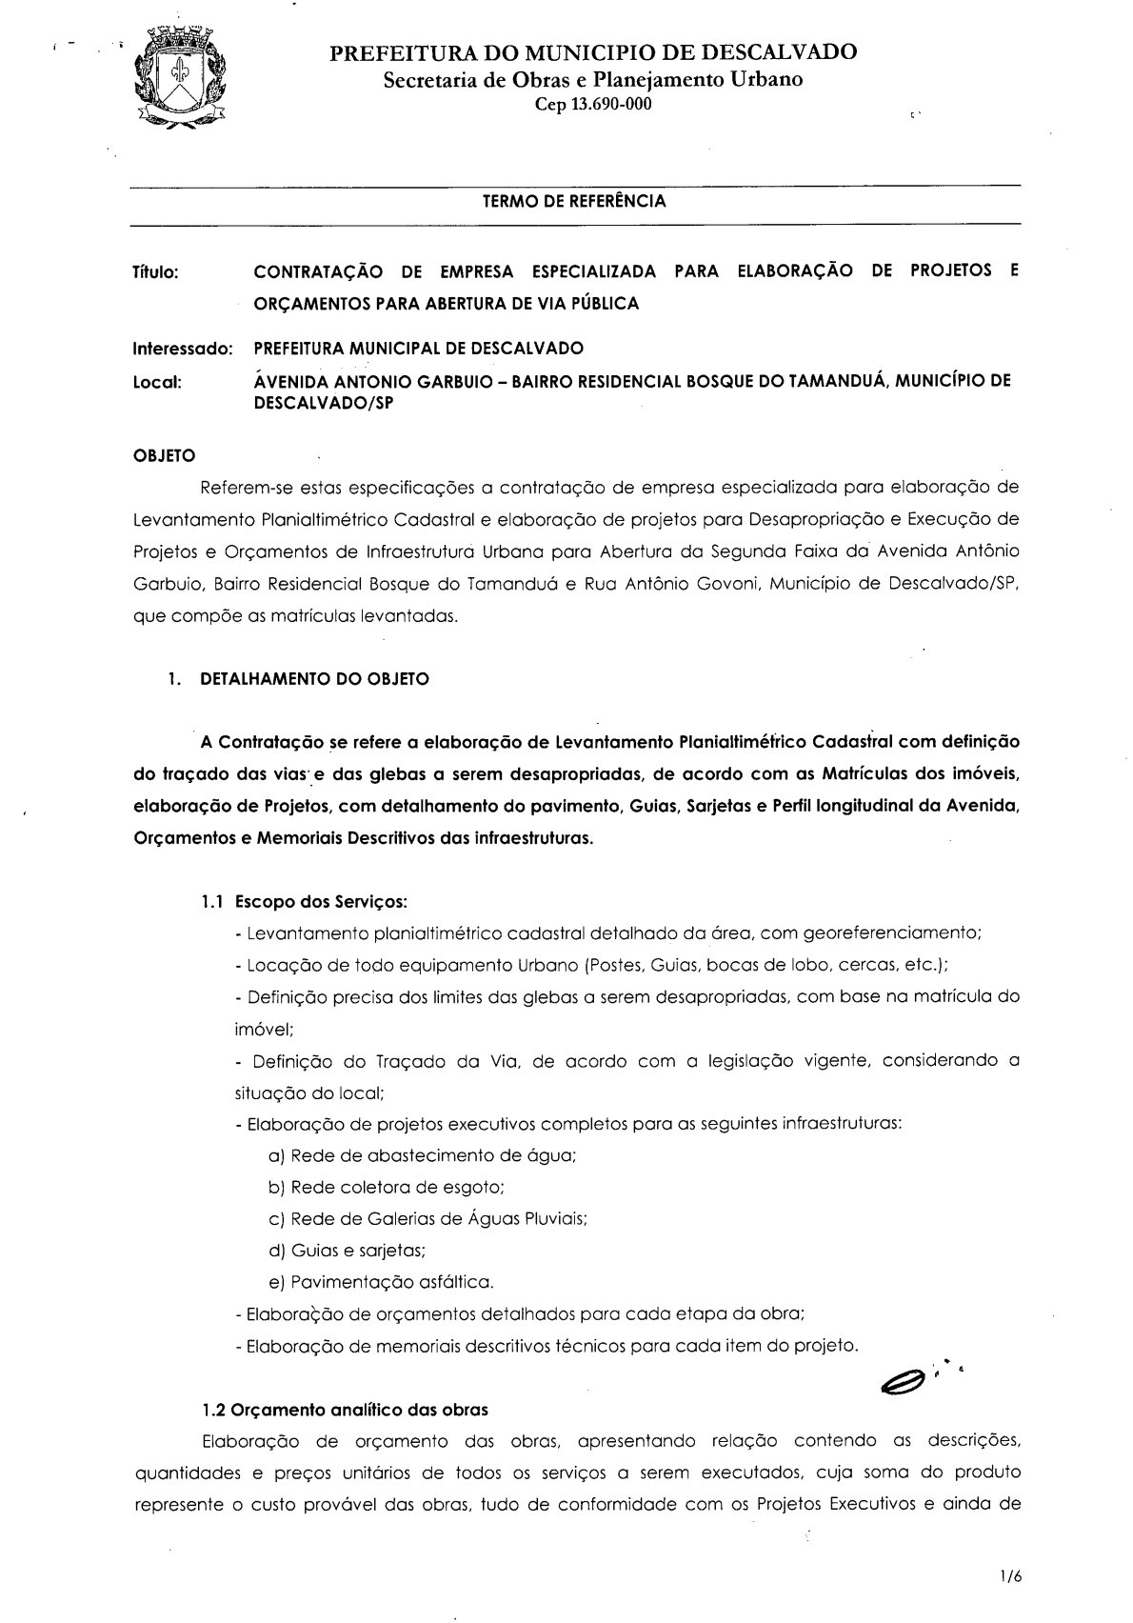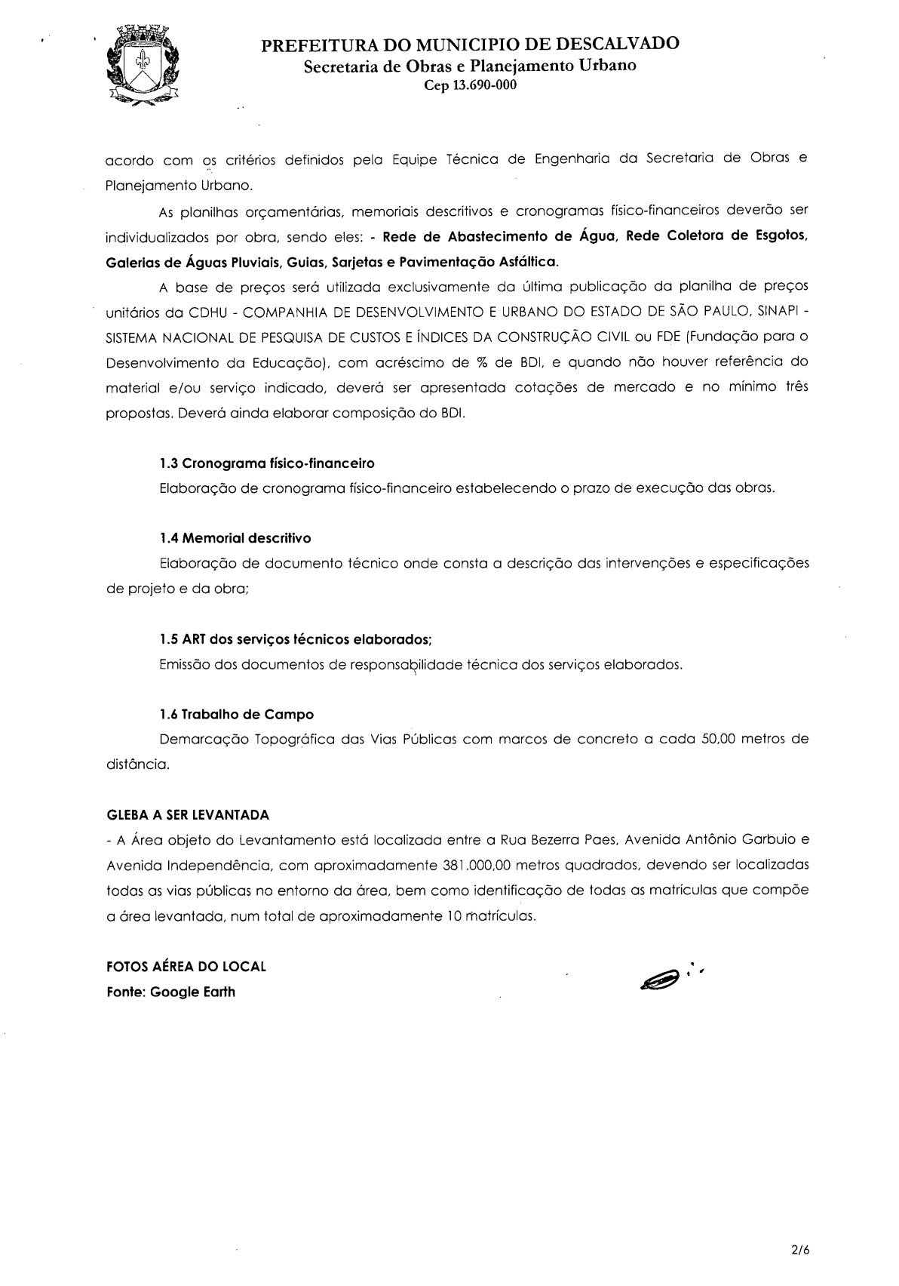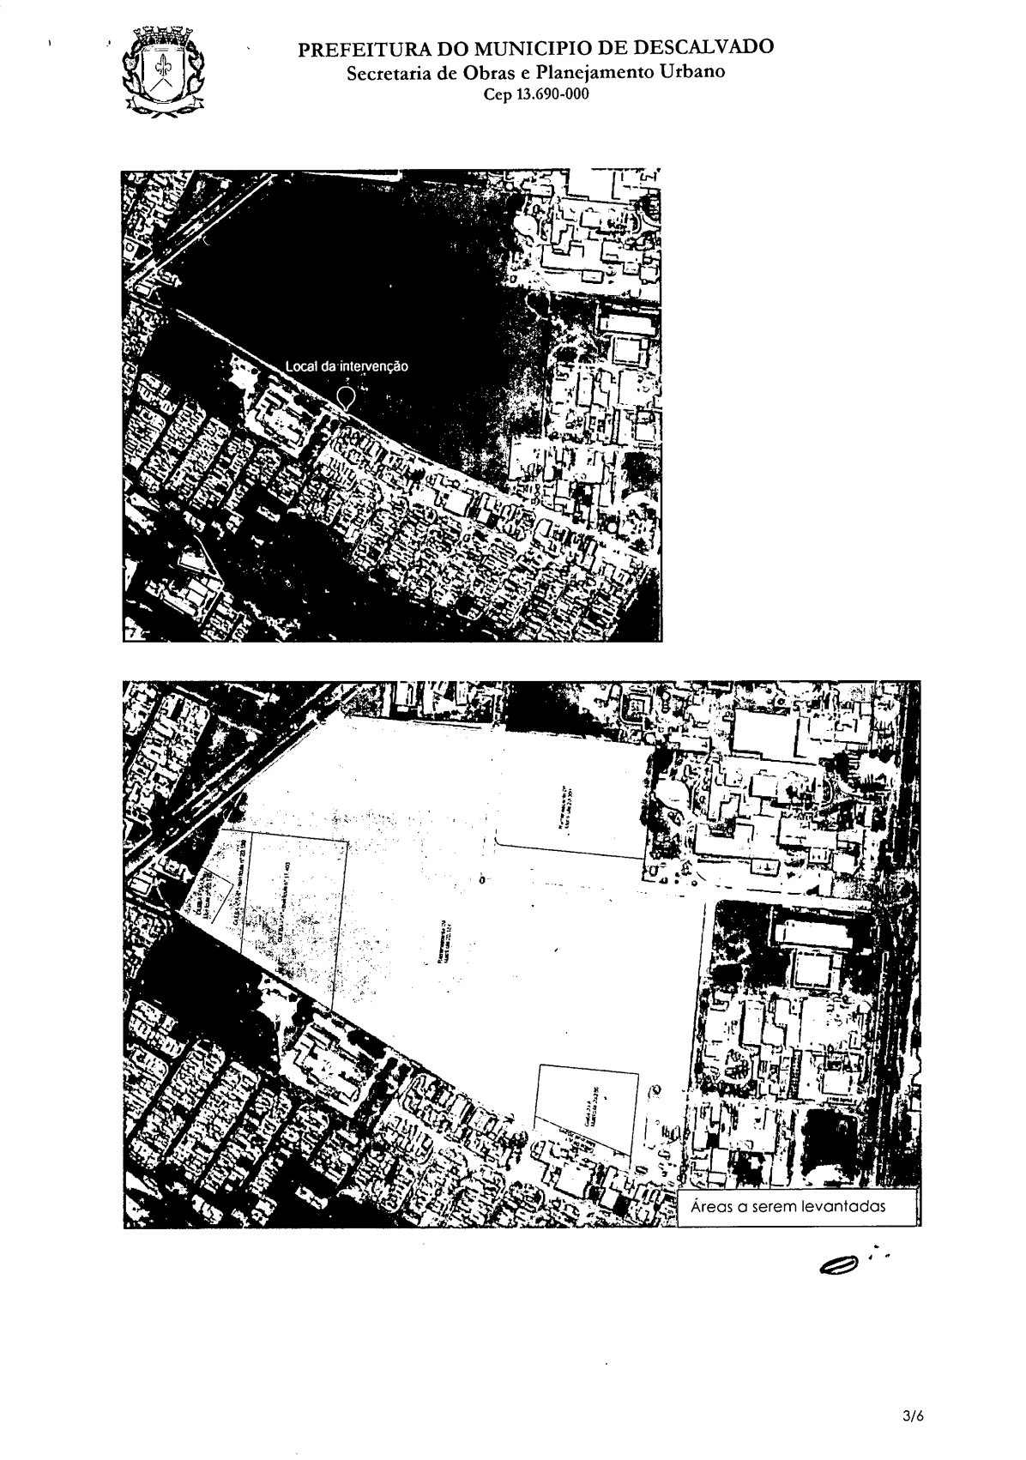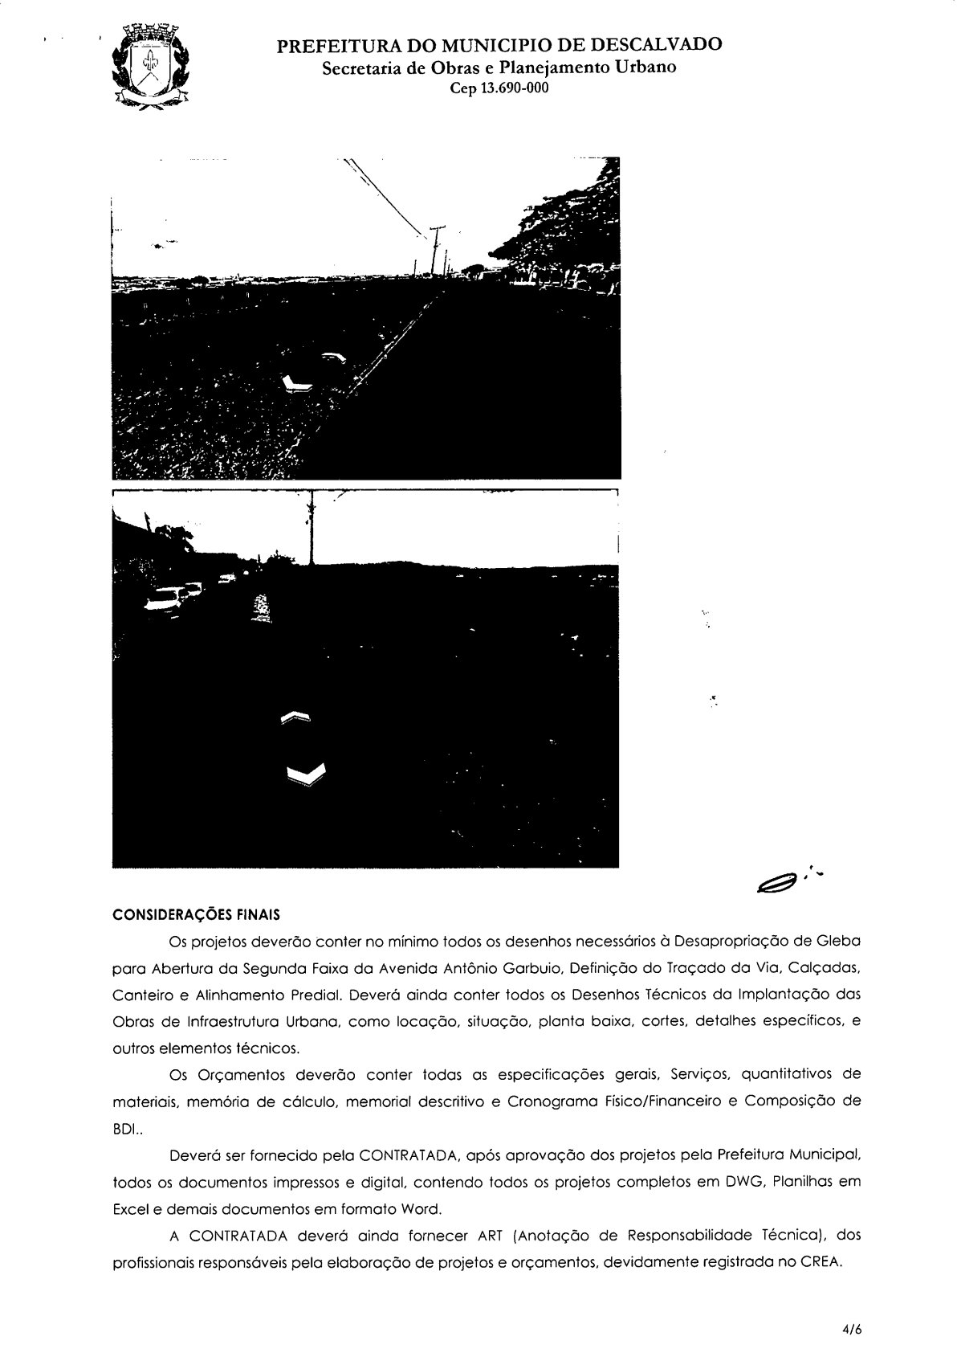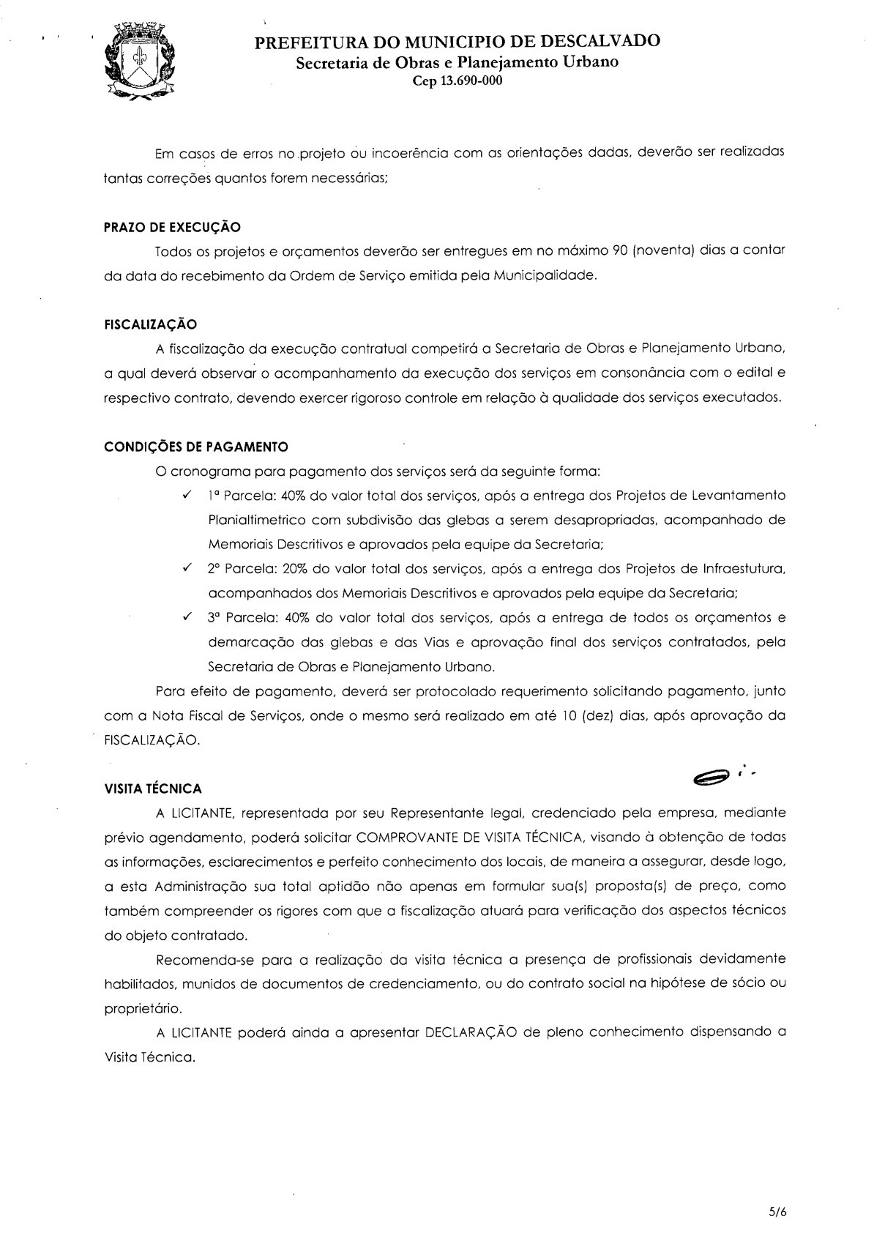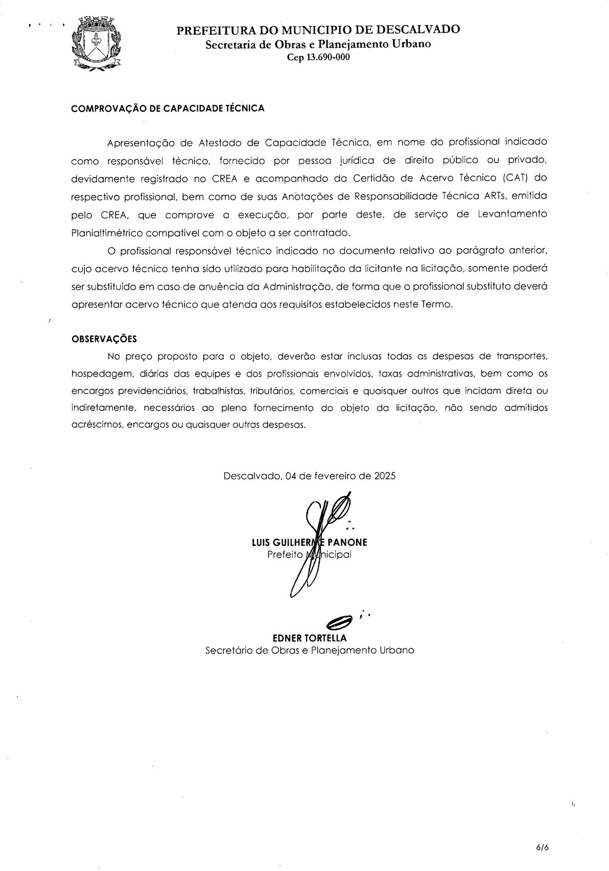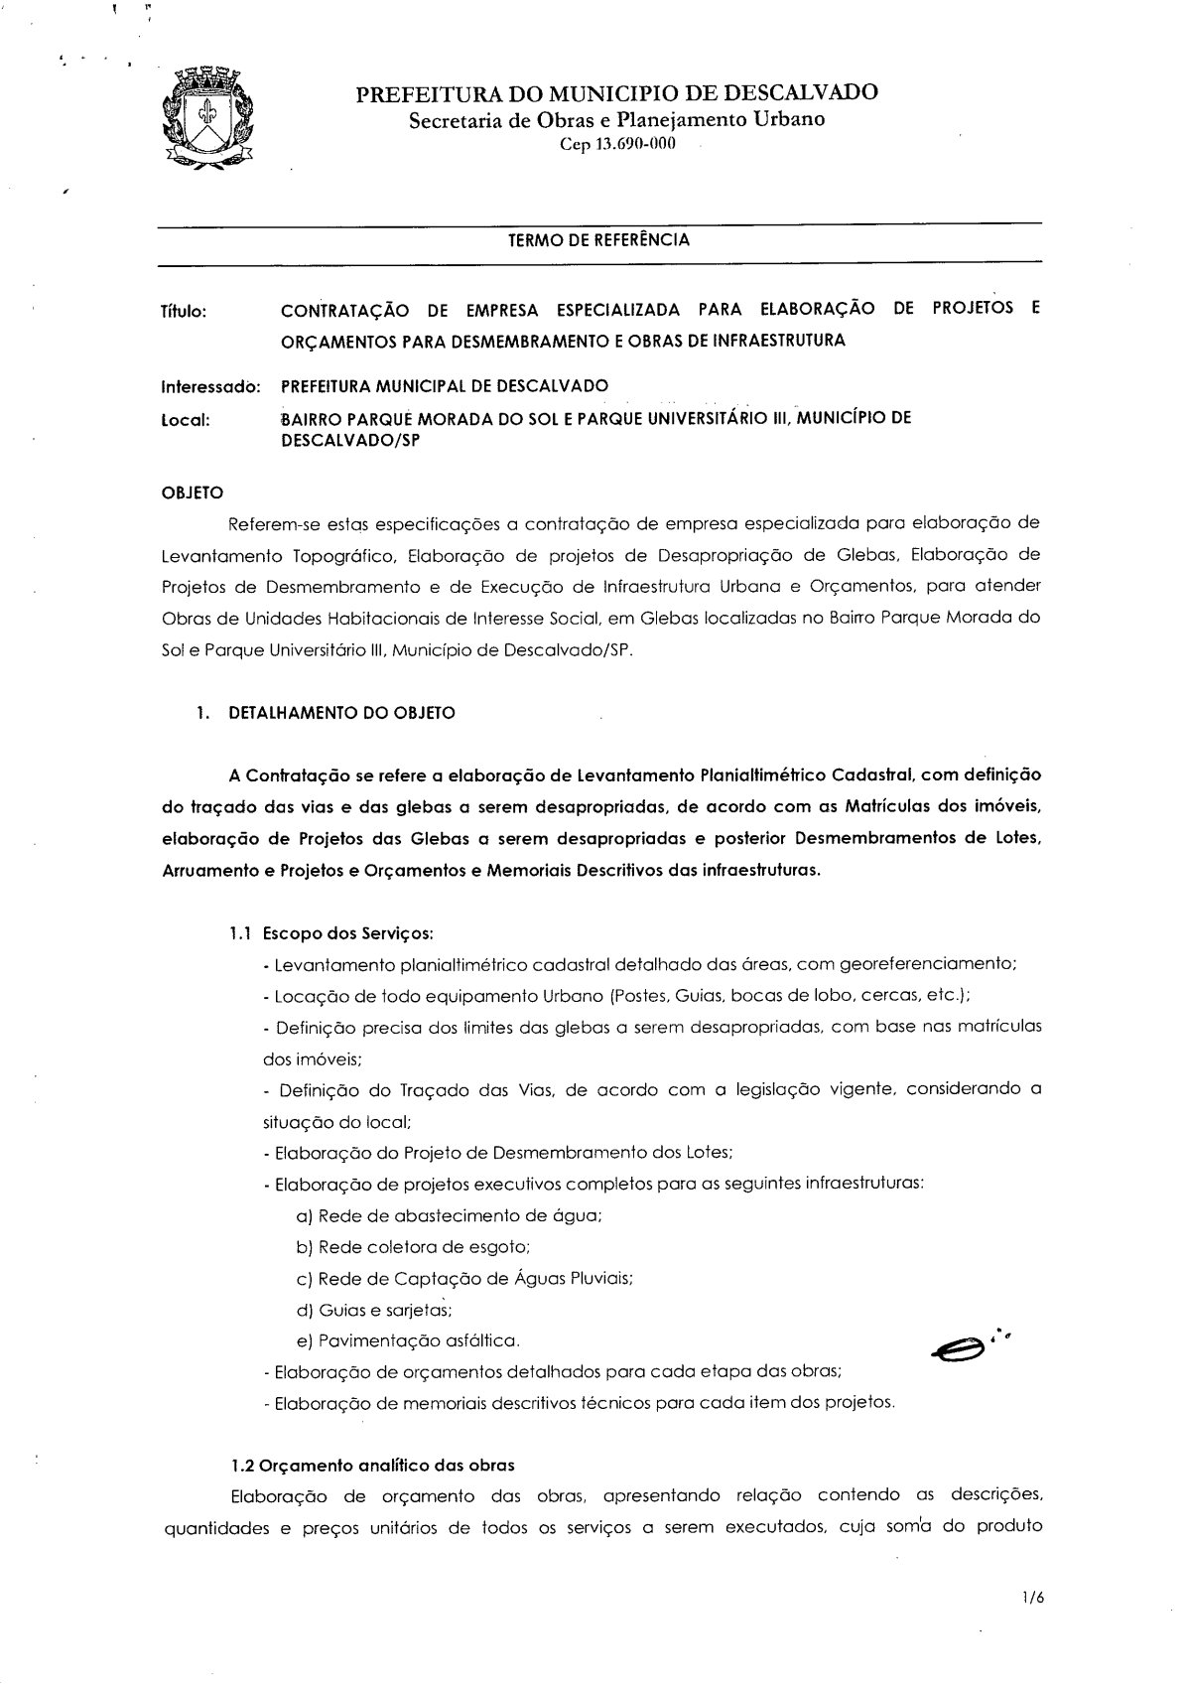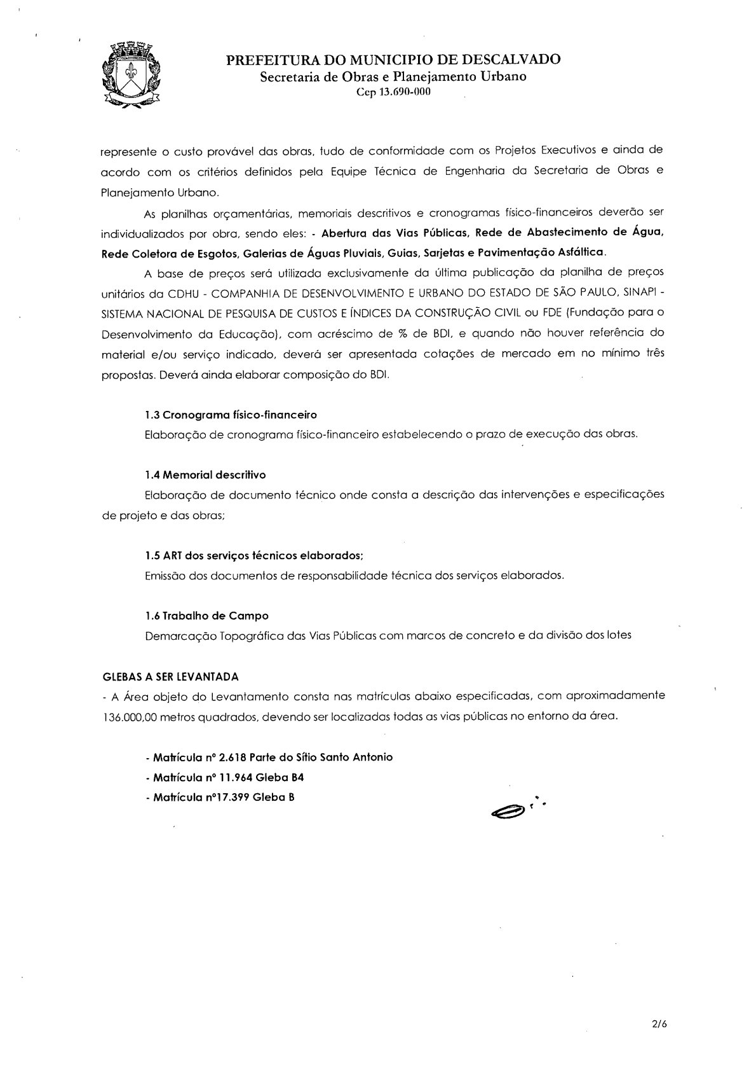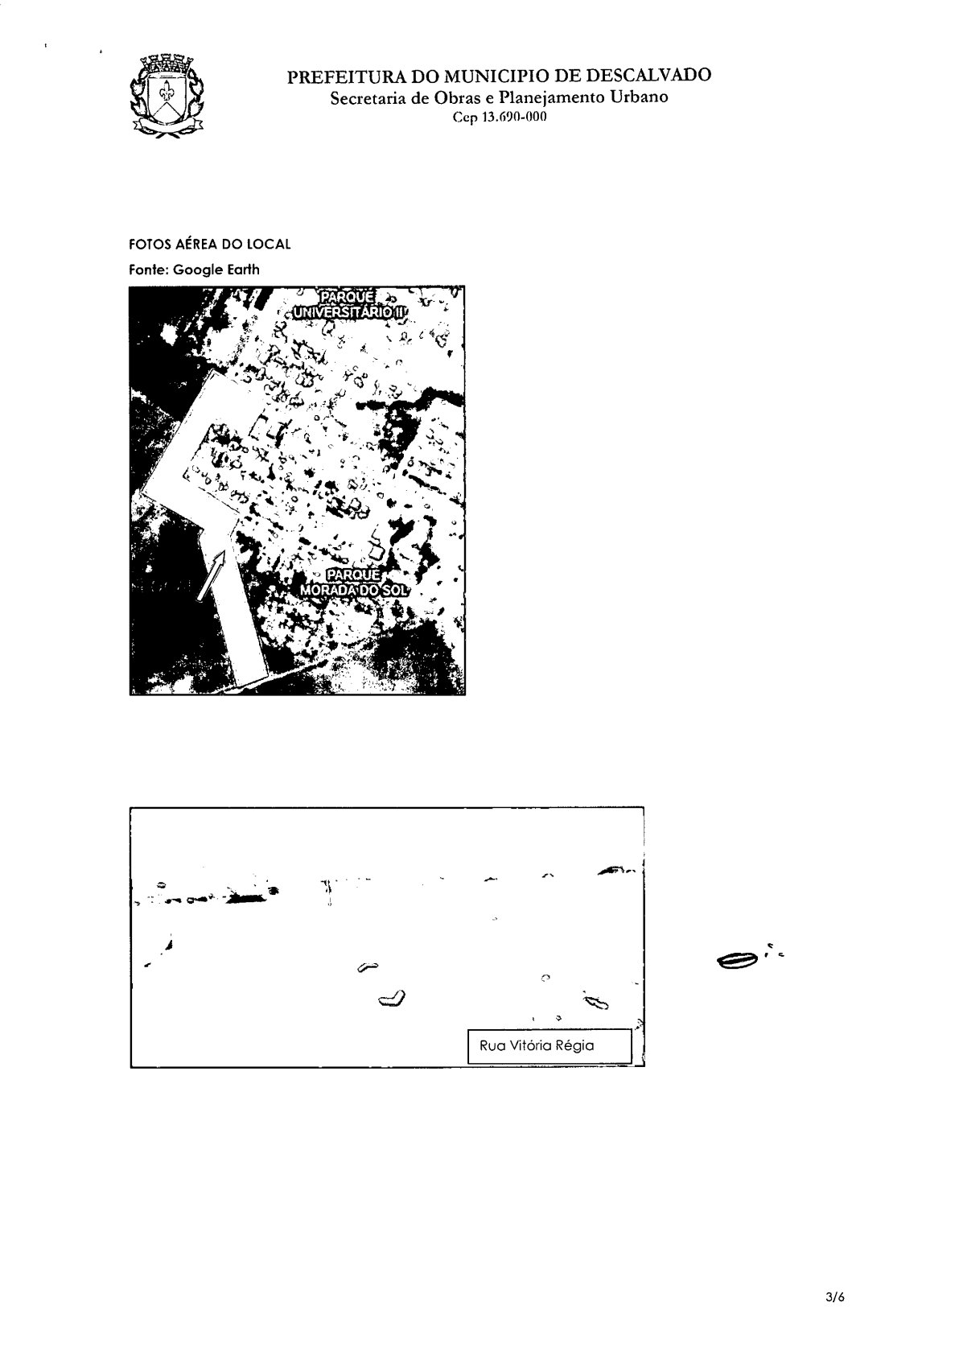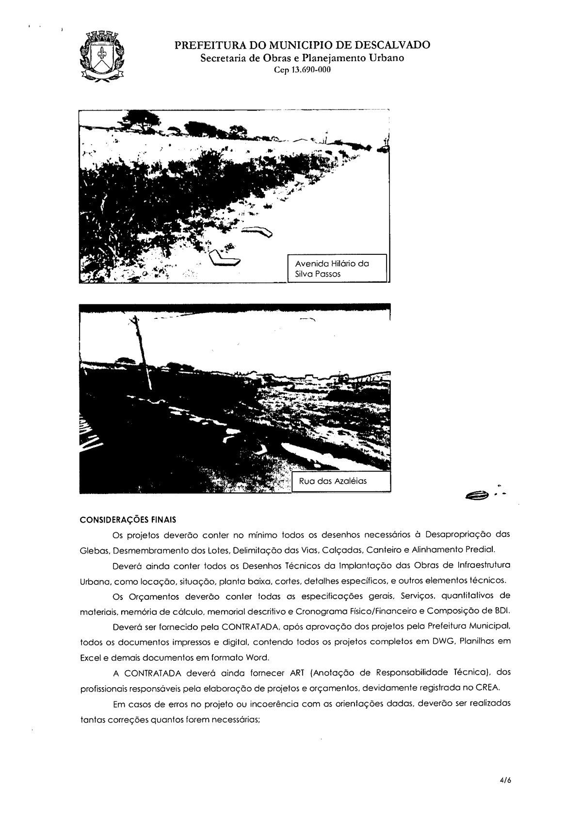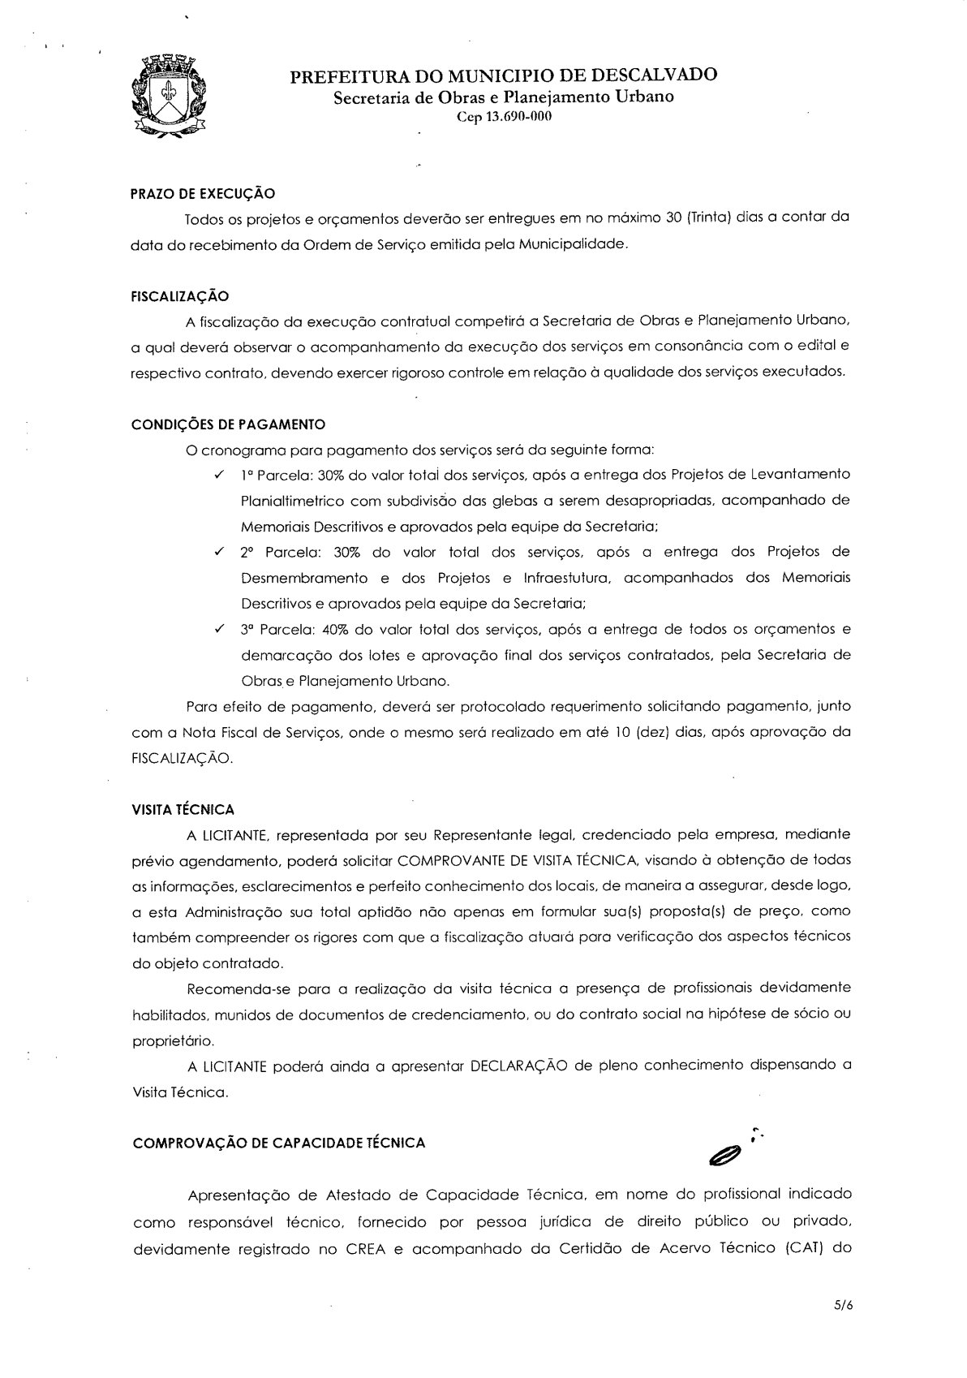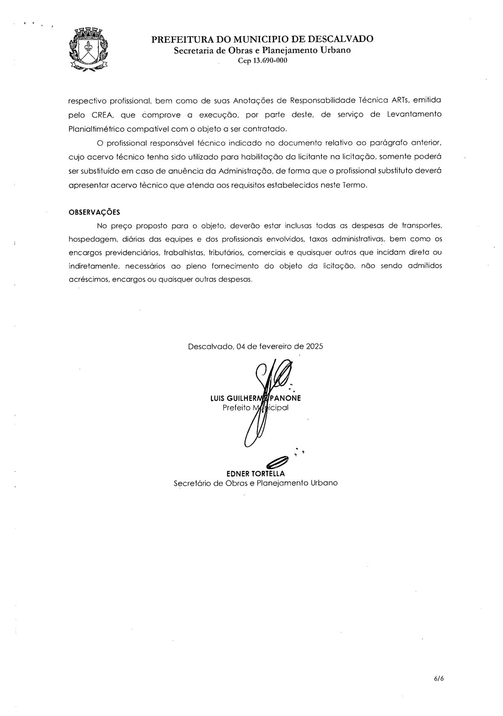

12. Modelo de Declaração Conjunta (com carimbo ou papel timbrado da empresa, assinado por sócio administrador ou procurador devidamente regularizado):
À PREFEITURA MUNICIPAL DE DESCALVADO-SP. Pregão Eletrônico n° 008/2.025.
A licitante............................, inscrita no CNPJ (MF) sob n° 00.000.000/0000-00, por seu representante legal, declara que:
- Estar de acordo com todos os termos do Edital da Licitação em epígrafe e de todos os seus anexos, todos de seu integral conhecimento, e que cumpre plenamente os requisitos de habilitação.
- Está em situação regular perante o Ministério do Trabalho, no que se refere à observância do disposto no inciso XXXIII do Artigo 7° da Constituição Federal, e, para fins do disposto no inciso VI do artigo 68 da Lei Federal n° 14.133, de 1º de abril de 2.021, que não emprega menor de dezoito anos em trabalho noturno, perigoso ou insalubre e não emprega menor de dezesseis anos. Emprega menor, a partir de quatorze anos, na condição de aprendiz () marcar em caso afirmativo.
- Inexiste qualquer fato impeditivo a sua participação na licitação citada, que não foi declarada inidônea e não está impedida de contratar com o Poder Público de qualquer esfera ou suspensa de contratar com a Administração, de acordo com a legislação, e que se compromete a comunicar ocorrência de fatos supervenientes.
- é () ou não é () microempresa ou empresa de pequeno porte, nos termos do enquadramento previsto na Lei Complementar n° 123/2006, cujos termos declaro conhecer na íntegra, está apta () ou não está apta (), portanto, a exercer o direito de preferência como critério de desempate no procedimento licitatório e cumprirá com os requisitos nos termos dos artigos 42 e 43 da Lei Complementar nº 123/06 e artigo 4º, parágrafo 2º da Lei 14133/21.
- Sob pena de desclassificação, a proposta econômica compreende a integralidade dos custos para atendimento dos direitos trabalhistas assegurados na Constituição Federal, nas leis trabalhistas, nas normas infralegais, nas convenções coletivas de trabalho e nos termos de ajustamento de conduta vigentes na data de entrega das propostas.
- A empresa não se enquadra nas vedações do art. 14 e art. 48 da Lei Federal nº 14.133/2.021.
- Quando exigido Visita Técnica, () visitei o local e tomei ciência das condições ou () não visitei o local, mas declaro reconhecer os termos do Art. 67, Inc VI, da Lei Federal nº 14.133/21.
- Estar de acordo com a Elaboração Independente de Proposta e Atuação Conforme ao Marco Legal Anticorrupção, DECLARO, sob as penas da Lei, especialmente o artigo 299 do Código Penal Brasileiro, que:
a) a proposta apresentada foi elaborada de maneira independente e o seu conteúdo não foi, no todo ou em parte, direta ou indiretamente, informado ou discutido com qualquer outro licitante ou interessado, em potencial ou de fato, no presente procedimento licitatório;
b) a intenção de apresentar a proposta não foi informada ou discutida com qualquer outro licitante ou interessado, em potencial ou de fato, no presente procedimento licitatório;
c) o licitante não tentou, por qualquer meio ou por qualquer pessoa, influir na decisão de qualquer outro licitante ou interessado, em potencial ou de fato, no presente procedimento licitatório;
d) o conteúdo da proposta apresentada não será, no todo ou em parte, direta ou indiretamente, comunicado ou discutido com qualquer outro licitante ou interessado, em potencial ou de fato, no presente procedimento licitatório antes da adjudicação do objeto;
e) o conteúdo da proposta apresentada não foi, no todo ou em parte, informado, discutido ou recebido de qualquer integrante relacionado, direta ou indiretamente, ao órgão licitante antes da abertura oficial das propostas; e
f) o representante legal do licitante está plenamente ciente do teor e da extensão desta declaração e que detém plenos poderes e informações para firmá-la.
DECLARO, ainda, que a pessoa jurídica que represento conduz seus negócios de forma a coibir fraudes, corrupção e a prática de quaisquer outros atos lesivos à Administração Pública, nacional ou estrangeira, em atendimento à Lei Federal nº 12.846/2013, tais como:
I – Prometer, oferecer ou dar, direta ou indiretamente, vantagem indevida a agente público, ou a terceira pessoa a ele relacionada;
II – Comprovadamente, financiar, custear, patrocinar ou de qualquer modo subvencionar a prática dos atos ilícitos previstos em Lei;
III – comprovadamente, utilizar-se de interposta pessoa física ou jurídica para ocultar ou dissimular seus reais interesses ou a identidade dos beneficiários dos atos praticados;
IV – No tocante a licitações e contratos:
a) frustrar ou fraudar, mediante ajuste, combinação ou qualquer outro expediente, o caráter competitivo de procedimento licitatório público;
b) impedir, perturbar ou fraudar a realização de qualquer ato de procedimento licitatório público;
c) afastar ou procurar afastar licitante, por meio de fraude ou oferecimento de vantagem de qualquer tipo;
d) fraudar licitação pública ou contrato dela decorrente;
e) criar, de modo fraudulento ou irregular, pessoa jurídica para participar de licitação pública ou celebrar contrato administrativo;
f) obter vantagem ou benefício indevido, de modo fraudulento, de modificações ou prorrogações de contratos celebrados com a administração pública, sem autorização em lei, no ato convocatório da licitação pública ou nos respectivos instrumentos contratuais; ou
g) manipular ou fraudar o equilíbrio econômico-financeiro dos contratos celebrados com a administração pública;
V – Dificultar atividade de investigação ou fiscalização de órgãos, entidades ou agentes públicos, ou intervir em sua atuação, inclusive no âmbito das agências reguladoras e dos órgãos de fiscalização do sistema financeiro nacional.
Local, dia, mês, ano.
Assinatura Responsável/Procurador Nome Responsável/Procurador
Cargo: Nº Documento Identificação:
13. Da Minuta do Contrato:

PROCESSO N° 540/2.025.
PREGÃO ELETRÔNICO Nº 008/2.025.
CONTRATO ADMINISTRATIVO Nº ZZZ/2.025.

S U M Á R I O

1. OBJETO DO CONTRATO

2. FORMA E REGIME DE EXECUÇÃO

3. PRAZO

4. DO VALOR, DO REAJUSTE E DA MANUTENÇÃO DO EQUILÍBRIO ECONÔMICO-FINANCEIRO

- DOS PAGAMENTOS

6. RECURSOS ORÇAMENTÁRIOS

7. DA GARANTIA

8. ACRÉSCIMOS E SUPRESSÕES

9. OBRIGAÇÕES DA CONTRATANTE

10. OBRIGAÇÕES DA CONTRATADA

11. DA FISCALIZAÇÃO

12. DA PARALISAÇÃO DOS SERVIÇOS

13. DAS ALTERAÇÕES CONTRATUAIS

14. DA TRANSFERÊNCIA E SUB-EMPREITADA

15. DAS PENALIDADES

16. DA RESCISÃO CONTRATUAL

17. DA DOCUMENTAÇÃO CONTRATUAL

18. LEGISLAÇÃO APLICÁVEL

19. DAS DISPOSIÇÕES FINAIS

20. DO FORO

PROCESSO N° 540/2.025.
PREGÃO ELETRÔNICO Nº 008/2.025.
CONTRATO ADMINISTRATIVO Nº ZZZ/2.025.

CONTRATO DE EMPREITADA CONFORME CRITÉRIO DEFINIDO NO ANEXO I DO EDITAL QUE ENTRE SI CELEBRAM AS PARTES: PREFEITURA DO MUNICÍPIO DE DESCALVADO, SÃO PAULO E XXXXXXXXXXXXXXX, PARA A PRESTAÇÃO DE SERVIÇOS.

Pelo presente Contrato de Empreitada, a PREFEITURA DO MUNICÍPIO DE DESCALVADO, com sede a Rua José Quirino Ribeiro nº 55, Bairro Jardim Belém, em Descalvado, Estado de São Paulo, inscrita no CNPJ sob nº 46.732.442/0001-23, aqui representada pelo Seu Prefeito Senhor LUIS GUILHERME PANONE, denominada CONTRATANTE, e, de outro lado XXXXXXXXXXXXXXXXXX, inscrito no C.N.P.J. (MF) sob nº 00.000.000/0000-00, com sede na Rua xxxxxxxxxxxxxxxxxxxxxxxxxx, nº 000, na cidade de xxxxxxxxxxx, Estado de xxxxxxx, aqui representado pelo(a) Senhor(a) XXXXXXXXXXXXXXXXXXXXXXX, portador(a) da Carteira de Identidade R.G. nº 0.000.000, expedida pela Secretaria de Segurança Pública do Estado de XXXXXXX, inscrito(a) no C.P.F. (MF) sob nº 000.000.000-00, doravante denominado(a) CONTRATADO(A), e perante as testemunhas abaixo firmadas, pactuam o presente Contrato que se regerá atendendo as cláusulas e condições que enunciam a seguir:

CLÁUSULA PRIMEIRA: OBJETO DO CONTRATO
Parágrafo Único - O objeto do presente Contrato é a Contratação de empresa ou profissional especializado na área de engenharia para elaboração de projetos, orçamentos e memoriais descritivos de obras de infraestrutura urbana, para atender a Secretaria de Obras e Planejamento Urbano, da Prefeitura do Município de Descalvado, Estado de São Paulo, na forma prevista no Anexo I, do Ato Convocatório, com a Proposta apresentada e as cláusulas e condições deste Termo de Contrato.

CLÁUSULA SEGUNDA: FORMA E REGIME DE EXECUÇÃO
Parágrafo Primeiro - A forma de execução dos serviços é indireta e o regime da execução é por empreitada com menor preço unitário por item.
Parágrafo Segundo - O Contrato deverá ser executado fielmente pelas partes, de acordo com as cláusulas avençadas e as normas legais que regem a matéria, respondendo, cada qual, pelas consequências de sua inexecução total ou parcial.

CLÁUSULA TERCEIRA: PRAZO
Parágrafo Primeiro - O prazo de vigência e execução do Contrato, objeto do presente Edital, está descrito no Anexo I do referido edital, contado da data do recebimento da ORDEM DE SERVIÇO e após cumprir as formalidades contratuais. Os serviços deverão ser iniciados até o 5° (quinto) dia útil após o recebimento da ORDEM DE SERVIÇO.
Parágrafo Segundo - O prazo para a execução dos serviços poderá ser prorrogado sucessivamente, respeitada a vigência máxima, a critério da Prefeitura do Município de Descalvado, São Paulo, mantidos os direitos, obrigações e responsabilidades, sendo instrumentalizado através de Termo aditivo, como faculta a Lei Federal nº 14.133, de 1º de abril de 2021 em seu artigo 107.

CLÁUSULA QUARTA: DO VALOR, DO REAJUSTE E DA MANUTENÇÃO DO EQUILÍBRIO ECONÔMICO FINANCEIRO
Parágrafo Primeiro - Os preços referem-se à execução dos serviços, objeto do presente Contrato, de que trata a Cláusula Primeira, e importam na quantia de R$ 00.000,00 (Xxxxxxxxx), já inclusos todos os impostos e taxas que incidam ou vierem a incidir.
Item | Qtde. | Unid. | Descrição | Valor Unit Estimado | Valor Unit da Proposta | Valor Total da Proposta
1 | 1 | Serv | CONTRATAÇÃO DE EMPRESA ESPECIALIZADA PARA ELABORAÇÃO DE LEVANTAMENTO PLANIALTIMÉTRICO COM DEFINIÇÃO DO TRAÇADO DAS VIAS E DE GLEBAS A SEREM DESAPROPRIADAS, ELABORAÇÃO DE PROJETOS, ORÇAMENTOS E MEMORIAIS DESCRITIVOS DE OBRAS DE INFRAESTRUTURA URBANA, NA AVENIDA ANTONIO GARBUIO, MUNICÍPIO DE DESCALVADO/SP. | 34.075,00
2 | 1 | serv | CONTRATAÇÃO DE EMPRESA ESPECIALIZADA PARA ELABORAÇÃO DE PROJETOS DE DESAPROPRIAÇÃO, DESMEMBRAMENTO, ELABORAÇÃO DE PROJETOS, ORÇAMENTOS E MEMORIAIS DESCRITIVOS DE OBRAS DE INFRAESTRUTURA URBANA EM GLEBAS LOCALIZADAS NO PARQUE UNIVERSITÁRIO III E BAIRRO PARQUE MORADA DO SOL, MUNICÍPIO DE DESCALVADO/SP. | 34.075,00
Parágrafo Segundo - Estão, nos preços, os ônus diretos e indiretos, encargos sociais e administrativos, impostos, taxas, amortizações, seguros, juros, lucros e riscos, horas improdutivas de mão-de-obra e equipamentos e quaisquer outros encargos relativos à B. D. I., Benefícios e Despesas Indiretas.
Parágrafo Terceiro - Em havendo prorrogação do Contrato, os preços só poderão ser reajustados após 12 (doze) meses, com base no índice IGPM/FGV, acumulado dos últimos 12 (doze) meses.

CLÁUSULA QUINTA: DOS PAGAMENTOS
Parágrafo Primeiro - Os pagamentos serão efetuados em até 10 (dez) dias após o término de cada etapa constante do termo de referência do Anexo I, após a apresentação da NOTA FISCAL ELETRÔNICA, acompanhada da respectiva Fatura, após a aprovação e aceite da Secretaria Requisitante.
Parágrafo Segundo - Conferida a Nota Fiscal e não estando ela de acordo com os serviços e preços contratados, a Contratante devolverá a Contratada, com os motivos da recusa, por escrito, sendo que, nesta hipótese, o prazo de pagamento se prorrogará pelo tempo decorrido até a devida regularização.
Parágrafo Terceiro - Os pagamentos estão condicionados ao cumprimento do estabelecido na Proposta apresentada de acordo com o Instrumento Convocatório.
Parágrafo Quarto - Haverá Retenção de Imposto de Renda na Fonte, nos casos previstos na Instrução Normativa RFB nº 2145/23, enquanto a contratada for optante pelo SIMPLES, não haverá a respectiva retenção, conforme legislação vigente.
Parágrafo Quinto - A CONTRATADA fica obrigada a destacar na emissão da Nota Fiscal (NF) o valor da retenção do Imposto de Renda a ser retido na Fonte, em conformidade com a Instrução Normativa RFB nº 2145/23.
Parágrafo Sexto - Os pagamentos estão, ainda, condicionados, ao cumprimento da INSTRUÇÃO NORMATIVA RFB N° 971, DE 13 DE NOVEMBRO DE 2009, ou outra que vier substituí-la e se for aplicada à Contratação, obrigando O(A) CONTRATADO(A) a consignar na Nota Fiscal Eletrônica de Serviços, Fatura ou Recibo, de forma discriminada a “RETENÇÃO PARA A SEGURIDADE SOCIAL”, de 11% (onze por cento) do valor dos Serviços, com as Deduções (valores retidos e recolhidos, relativos aos serviços subcontratados), se houverem, indicando, assim, o valor a ser efetivamente retido pela CONTRATANTE e, ainda, com a devida aprovação da Secretaria de Finanças do Município.
Parágrafo Sétimo - Não serão concedidas antecipações no pagamento dos créditos relativos a este certame, ainda que a requerimento da empresa licitante vencedora.
Parágrafo Oitavo – Para os atrasos de pagamento por parte da Contratante, incidirá 2% (dois por cento) de multa e 1% (um por cento) de juros para cada período de 30 (trinta) dias de atraso.

CLÁUSULA SEXTA: RECURSOS ORÇAMENTÁRIOS
Parágrafo Único - As despesas decorrentes do cumprimento deste procedimento licitatório serão empenhadas no exercício do corrente ano e os subsequentes, do Orçamento Geral do Município, através da Categoria Econômica nº 4.4.90.51.00, da(s) seguinte(s) Secretaria(s):
Secretaria de Obras e Planejamento Urbano – Funcionais Programáticas nº: 15.45203251.015. Outras dotações poderão ser utilizadas no transcorrer desta contratação visando a otimização da utilização do orçamento público.

CLÁUSULA SÉTIMA: DA GARANTIA
Não haverá exigência de caução nesta contratação.

CLÁUSULA OITAVA: ACRÉSCIMOS E SUPRESSÕES
Parágrafo Primeiro - A CONTRATADA se obriga a aceitar, nas mesmas condições estabelecidas neste Contrato, os acréscimos e as supressões que se fizerem necessárias nos serviços, até o limite determinado em Lei (artigo 125, da Lei Federal n° 14.133/2.021).
Parágrafo Segundo - Os acréscimos e as supressões referidos no parágrafo anterior deverão ser objeto de TERMO ADITIVO de serviço, preço e, eventualmente, de prazo, conforme disposições legais e acordo entre as partes.

CLÁUSULA NONA: OBRIGAÇÕES DA CONTRATANTE
Parágrafo Primeiro - A CONTRATANTE fornecerá à CONTRATADA, a critério desta, e dentro dos prazos que se fizerem necessários, todos os dados e demais informações pertinentes à prestação dos serviços a serem executados.
Parágrafo Segundo - A CONTRATANTE não assumirá responsabilidade pelo pagamento de tributos e encargos que competirem à CONTRATADA, tais como, previdenciários, trabalhistas e outros pertinentes à Seguridade Social.
Parágrafo Terceiro - A CONTRATANTE manterá fixa uma equipe de acompanhamento que exercerá a mais ampla Fiscalização, equipe essa que passará a ser denominada de FISCALIZAÇÃO.
Parágrafo Quarto - A CONTRATANTE deverá, através da FISCALIZAÇÃO, proceder à avaliação dos serviços executados, para efeito de pagamentos.
Parágrafo Quinto - A FISCALIZAÇÃO será exercida pela Secretaria Requisitante do Município.

CLÁUSULA DÉCIMA: OBRIGAÇÕES DA CONTRATADA
Parágrafo Primeiro - A CONTRATADA deverá indicar formalmente, no ato da assinatura deste Contrato, representante legal devidamente credenciado, para desempenhar junto à FISCALIZAÇÃO, a gestão contratual, cabendo ao mesmo gerir todas as obrigações inerentes ao contrato e ainda, servir de elo constante de ligação entre
a FISCALIZAÇÃO e a CONTRATANTE. A qualquer eventual substituição do gestor contratual a CONTRATADA deverá comunicar o fato por escrito à FISCALIZAÇÃO, com antecedência mínima de 10 (dez) dias corridos;
Parágrafo Segundo – Caso houver necessidade de reponsabilidade técnica de acordo com a legislação vigente, A CONTRATADA deverá apresentar as ARTs (Anotação de Responsabilidade Técnica) dos profissionais responsáveis pelos projetos e pela execução da obra, devidamente recolhidas, acompanhadas dos projetos complementares que deverão ser apresentados antes do início das serviços, no prazo máximo de 15 (quinze) dias contados da assinatura do presente instrumento ou outro documento que definido pelo respectivo Conselho de Classe do responsável técnico designado pela CONTRATADA.
Parágrafo Terceiro — Os serviços deverão ser iniciados pela CONTRATADA, no prazo máximo de 05 (cinco) dias úteis, após a emissão da Ordem de Serviço.
Parágrafo Quarto — Fornecer todos os equipamentos, máquinas e ferramentas, para a realização dos serviços e tudo mais que torne necessário, por mais especial que seja, obrigando-se, ainda, a pagar fretes, seguros, tributos e quaisquer outras despesas vinculadas, direta ou indiretamente, com a prestação dos serviços, bem como Equipamentos de Segurança, Andaimes e Formas.
Parágrafo Quinto - Os serviços de proteção provisórios, necessários à execução do objeto deste Contrato, são de total responsabilidade da CONTRATADA, bem como, as despesas provenientes do uso de equipamentos provisórios.
Parágrafo Sexto - Recrutar e manter o pessoal técnico que se torne necessário e que venha a ser utilizado na obra e/ou serviços, correndo por sua conta todos os ônus, encargos, obrigações e responsabilidades, tanto de ordem Trabalhista, como Previdenciária, Civil e Penal, sendo certo que esse pessoal deverá estar e permanecer, durante o tempo em que trabalhar nos serviços ora contratados, com a sua situação devidamente regularizada junto aos órgãos específicos e perante a própria CONTRATADA.
Parágrafo Sétimo - Cumprir com todas as obrigações Sociais e Trabalhistas vigentes, com o pessoal vinculado, direta ou indiretamente, aos serviços e serviços contratadas, cabendo-lhe, outrossim, o ônus com exclusividade e em última instância com o custeio de todos os pagamentos vinculados a tais obrigações.
Parágrafo Oitavo Manter no local o registro dos empregados que exerçam suas funções nos serviços contratados, bem como equipe técnica, com capacidade comprovada e que possa, a qualquer tempo, prestar todas as informações e esclarecimentos solicitados pela FISCALIZAÇÃO.
Parágrafo Nono - Manter no local dos serviços, instalações compatíveis, para uso de seus representantes assim como para a FISCALIZAÇÃO.
Parágrafo Décimo - Fornecer à CONTRATANTE, quando e se solicitado, a prova de cumprimento de todas as obrigações que lhe foram cometidas, aí incluídas as relativas aos recolhimentos de INSS e FGTS.
Parágrafo Décimo Primeiro - Correrão por conta, responsabilidade e risco da CONTRATADA as consequências de sua negligência, imperícia, imprudência e/ou omissão, assim como ato ilícito seu e de seus empregados ou prepostos ou de terceiros, em tudo que estiver ligado ao objeto deste Contrato.
Parágrafo Décimo Segundo - Responsabilizar-se pelos acidentes de quaisquer naturezas, com materiais, equipamentos, empregados seus ou de terceiros, na obra ou em decorrência dela.
Parágrafo Décimo Terceiro - Ocorrendo incêndio ou qualquer sinistro, de modo a atingir os trabalhos a cargo da CONTRATADA, terá esta, independentemente da cobertura do seguro, um prazo máximo de 24 (vinte quatro) horas, contadas a partir da notificação da FISCALIZAÇÃO, para dar início a reparação ou à reconstrução cias partes atingidas.
Parágrafo Décimo Quarto - Tomar todas as demais providências, por mais especiais que sejam, que permitam dar início e executar com regularidade, todos os serviços aqui contratados.
Parágrafo Décimo Quinto – Caso necessário, confeccionar e colocar em locais visíveis, placas metálicas com dizeres e modelos fornecidos pela CONTRATANTE, que identifiquem os serviços em execução, além daquelas exigidas pelo CREA.
Parágrafo Décimo Sexto - Manter perfeito e ininterrupto serviço de vigilância no recinto dos serviços, quando necessário, assumindo todos e quaisquer danos decorrentes de negligência deste serviço.
Parágrafo Décimo Sétimo - Facilitar a ação da FISCALIZAÇÃO na inspeção dos serviços, em qualquer dia ou hora normal de expediente, prestando todas as informações e esclarecimentos solicitados, inclusive de ordem administrativa.
Parágrafo Décimo Oitavo - Participar a FISCALIZAÇÃO, imediatamente após a sua constatação, a ocorrência de qualquer fato ou circunstância, que possa atrasar ou impedir a conclusão dos serviços, em parte ou no todo, de acordo com o cronograma, indicando as medidas para corrigir a situação.
Parágrafo Décimo Nono - Executar todos os serviços e instalações de acordo com as, especificações e demais elementos técnicos que integram a licitação, obedecendo rigorosamente às normas técnicas da Construção Civil, assim como as determinações da CONTRATANTE e a Legislação pertinente.
Parágrafo Vigésimo - Comunicar a FISCALIZAÇÃO sobre as correções necessárias, sempre que ocorrerem falhas, erros ou omissões nos projetos, especificações e demais elementos técnicos que integram a Licitação, assumindo integral responsabilidade pela correta execução de todos os serviços, em conformidade com as normas técnicas da ABNT ou outra, quando houver, e a legislação pertinente, sendo que tais correções, somente, serão efetuadas com a aprovação da CONTRATANTE.
Parágrafo Vigésimo Primeiro - Assumir integral e exclusiva responsabilidade por todos os danos causados à CONTRATANTE, à UNIÃO, ao ESTADO ou a TERCEIROS, decorrentes da execução dos serviços contratados, causados direta ou indiretamente por seu pessoal, por seus prepostos ou por qualquer pessoa física ou jurídica, vinculada sob qualquer título à CONTRATADA, inclusive acidentes, mortes, perdas e destruições, parciais e totais, isentando a CONTRATANTE de todas e quaisquer reclamações pertinentes e assumir, também, todas as reclamações, pretensões ou pleitos, que venham a surgir em consequência das serviços contratados.
Parágrafo Vigésimo Segundo - Responsabilizar-se pela qualidade dos serviços, materiais e serviços executados/fornecidos, inclusive pela promoção de readequações, sempre que detectadas impropriedades que possam comprometer a consecução do objeto contratado.
Parágrafo Vigésimo Terceiro - Responder em caráter especial, indivisível, pela qualidade, segurança e solidez dos serviços executados por força deste Contrato, nos termos da legislação vigente.
Parágrafo Vigésimo Quarto - Manter durante toda a execução do Contrato, em compatibilidade com as obrigações assumidas, todas as condições de habilitação e qualificação exigidas na Licitação.
Parágrafo Vigésimo Quinto - Entregar os serviços, objeto deste Contrato, inteira e absolutamente concluídos nos prazos estipulados, com suas instalações em perfeito funcionamento e tudo inteiramente limpo e acabado.
Parágrafo Vigésimo Sexto — Fornecer, sempre que solicitado pela FISCALIZAÇÃO, certificados, laudos ou ensaios, que comprovem a qualidade dos materiais a serem utilizados nos serviços, sem quaisquer ônus para a CONTRATANTE.
Parágrafo Vigésimo Sétimo - Cumprir com as disposições enunciadas na legislação vigente.
Parágrafo Vigésimo Oitavo – Incorpora-se, automaticamente a este contrato, todas as obrigações da contratada não listadas neste, mas que constem no Anexo I – Termo de Referência do edital do referido certame.

CLÁUSULA DÉCIMA PRIMEIRA: DA FISCALIZAÇÃO
Parágrafo Primeiro - A CONTRATANTE, por intermédio de sua Secretaria Requisitante, exercerá o acompanhamento e a fiscalização dos serviços contratados, através de uma equipe constituída para esse fim.
Parágrafo Segundo - A FISCALIZAÇÃO será exercida no interesse exclusivo da CONTRATANTE, não excluindo e nem reduzindo a responsabilidade da CONTRATADA, inclusive perante terceiros, por qualquer irregularidade, sendo que, na sua ocorrência, não deverá implicar em corresponsabilidade da CONTRATANTE.
Parágrafo Terceiro - Compete à FISCALIZAÇÃO:
a) Esclarecer, no máximo de 05 (cinco) dias úteis, as dúvidas que lhes sejam apresentadas pela CONTRATADA, através de correspondência protocolada;
b) Rejeitar todo e qualquer serviço de má qualidade ou não especificado e estipular o prazo para sua retificação, sempre por escrito e devidamente protocolado;
c) Exigir da CONTRATADA o cumprimento integral dos serviços constantes do objeto deste instrumento Contratual;
d) Emitir parecer para a liberação das faturas atreladas a análise e aceitação dos serviços contratados;
e) Dar permanente assistência à prestação dos serviços e dar solução aos problemas surgidos;
f) Fiscalizar e acompanhar a execução dos serviços prestados.
CLÁUSULA DÉCIMA SEGUNDA: DA PARALISAÇÃO DOS SERVIÇOS
Parágrafo Primeiro - À CONTRATANTE, reserva-se o direito, e com isso concorda expressamente a CONTRATADA, de paralisar ou suspender, a qualquer tempo, a execução dos serviços ora contratados, temporariamente ou em caráter definitivo e mediante comunicação escrita, cabendo à CONTRATADA:
a) o recebimento do valor dos serviços executados e ainda não pagos; e
b) o ressarcimento de despesas vencidas e vincendas, relacionadas com o respectivo Contrato e incorridas até a data em que for comunicada a suspensão ou paralisação.
Parágrafo Segundo - Caso a paralisação seja em caráter definitivo, a CONTRATADA terá direito de receber única e exclusivamente contra entrega dos documentos comprobatórios do cumprimento até então, das obrigações assumidas por força deste Contrato, desde que comprovadamente faturados pela CONTRATADA.

CLÁUSULA DÉCIMA TERCEIRA: DAS ALTERAÇÕES CONTRATUAIS
Parágrafo Único - Qualquer alteração que implicar em modificações de Cláusulas Contratuais, será indispensável a Lavratura de um Instrumento Aditivo, previamente autorizado pela CONTRATANTE.

CLÁUSULA DÉCIMA QUARTA: DA TRANSFERÊNCIA E SUB-EMPREITADA
Parágrafo Primeiro - Fica terminantemente vedado à CONTRATADA ceder ou transferir, no todo ou em parte os serviços objeto deste Contrato, bem como os direitos e garantias dele decorrentes, salvo prévia autorização da CONTRATANTE, o que, no entanto, não exime a CONTRATADA pelo fiel e exato cumprimento das obrigações assumidas.
Parágrafo Segundo - Fica, também, expressamente proibido à CONTRATADA, celebrar contratos derivados com terceiros, objetivando subempreitar no todo ou em parte os serviços contratados, sem prévia autorização escrita da CONTRATANTE, ficando ressaltado que se concedida essa autorização, obriga-se a CONTRATADA a celebrar essa subcontratação com inteira observância aos termos e condições do presente instrumento, continuando sob sua integral e exclusiva responsabilidade, a execução dos serviços contratados.
Parágrafo Terceiro - À CONTRATANTE reserva-se o direito de, a qualquer tempo, dar por terminados os subcontratos de cessão, transferência ou empreitada, sem que caiba à CONTRATADA, ou as subcontratadas, direito ou pretensão de reclamar indenização ou prejuízos, a qualquer título.

CLÁUSULA DÉCIMA QUINTA: DAS PENALIDADES
Parágrafo Primeiro - Ao Contratado total ou parcialmente inadimplente serão aplicadas às sanções legais, garantida defesa prévia, a saber:
a) advertência;
b) multa administrativa não ultrapassando o intervalo de 0,5% a 30% do total do valor celebrado ou contratado;
c) suspensão temporária de participação em Licitação e impedimento de contratar com a Administração, por prazo não superior a 03 (três) anos; e
d) declaração de inidoneidade para licitar ou contratar com a Administração Pública enquanto perdurarem os motivos determinantes da punição, ou até que seja promovida a reabilitação perante a própria autoridade que aplicou a penalidade, que será concedida sempre que o contratado ressarcir a Administração pelos prejuízos resultantes e após decorrido o prazo da sanção aplicada com base no item “c” anterior.
Parágrafo Segundo - As penalidades previstas nesta cláusula nos itens “a”, “c” e “d” poderão ser aplicadas cumulativamente com a penalidade do item “b”, facultada a defesa prévia do interessado no prazo de 05 (cinco) dias úteis para a penalidade do item “a” e 15 (quinze) dias para a penalidade dos demais itens.
Parágrafo Terceiro - Pela inexecução parcial, multa graduável conforme a gravidade da infração, não excedendo, em seu total, o equivalente a 10% (dez por cento), do valor total da Ordem de Fornecimento.
Parágrafo Quarto - Pela inexecução total do ajuste, multa de 30% (trinta por cento) sobre o valor total da Ordem de Fornecimento.
Parágrafo Quinto - Aplicadas as multas, a Administração descontará do primeiro pagamento que fizer à Contratada, após a sua imposição.
Parágrafo Sexto - As multas previstas não têm caráter compensatório, porém moratório e consequentemente o pagamento delas não exime a Contratada da reparação dos eventuais danos, perdas ou prejuízos que seu ato punível venha a acarretar à Administração.
Parágrafo Sétimo - O valor da multa será automaticamente descontado de pagamento a que a Contratada tenha direito, originário de fornecimento anterior ou futuro.
Parágrafo Oitavo - Não havendo possibilidade dessa forma de compensação, o valor da multa, atualizado, deverá ser pago pelo inadimplente na Tesouraria Municipal, na condição “à vista”. Na ocorrência do não pagamento, o valor será cobrado judicialmente.

CLÁUSULA DÉCIMA SEXTA: DA RESCISÃO CONTRATUAL
Parágrafo Primeiro - Independentemente de interpelação judicial, o Contrato será considerado rescindido de pleno direito, mediante caracterização formal de quaisquer das ocorrências enunciadas no artigo 137, com seus incisos, da Lei Federal nº 14.133, de 1° de abril de 2.021, e a rescisão poderá ser promovida em conformidade com o previsto no artigo 138, incisos e parágrafos, da referida Lei.
Parágrafo Segundo - A inexecução total ou parcial do Contrato enseja a sua rescisão, com as consequências contratuais e as previstas em Lei ou Regulamento.
Parágrafo Terceiro - Se a rescisão ocorrer por inadimplência da CONTRATADA, proceder-se-á, sem prejuízo das sanções previstas no artigo 139 da Lei Federal nº 14.133, de 1° de abril de 2.021, de acordo com o que segue:
a) a CONTRATANTE pagará à CONTRATADA as faturas aprovadas, relativas aos serviços executados até a data da rescisão, deduzindo-se o valor correspondente a eventuais multas e outros débitos da CONTRATADA.

CLÁUSULA DÉCIMA SÉTIMA: DA DOCUMENTAÇÃO CONTRATUAL
Parágrafo Único - Faz parte integrante deste Contrato, independentemente de transcrições, o Ato Convocatório com todos os seus Anexos e a Proposta da CONTRATADA, em todos os seus termos e condições.

CLÁUSULA DÉCIMA OITAVA: LEGISLAÇÃO APLICÁVEL
Parágrafo Único - O presente Instrumento subordina-se às disposições da Lei Federal n° 14.133, de 1º de abril de 2.021, e suas alterações; Decretos Municipais nº 6.096, 6.097 e 6.098, de 21 de junho de 2.023; Lei Municipal n° 4.976, de 10 de agosto de 2.023; Decreto Municipal nº 4.995, de 09 de setembro de 2.019; Lei Complementar n° 123, de 14 de dezembro de 2.006, com suas alterações; à Lei Federal n° 8.078, de 11 de setembro de 1.990 (Código de Defesa do Consumidor); à Lei Orgânica do Município, de 05 de abril de 1.990, promulgada com novo texto em 03 de novembro de 2.010, e outras que vierem a ser introduzidas.

CLÁUSULA DÉCIMA NONA: DAS DISPOSIÇÕES FINAIS
Parágrafo Primeiro - Fica expressamente acordado que às relações decorrentes do presente Contrato, aplicar-se-ão soluções preconizadas na Legislação Brasileira que as regem.
Parágrafo Segundo - A CONTRATADA obriga-se a execução integral do objeto do presente Instrumento, pelo preço e nas condições oferecidas, não lhe cabendo o direito a qualquer ressarcimento por despesas decorrentes de custos ou serviços não previstos em sua proposta, quer seja por erro ou omissão, independentemente dos motivos que originaram os mesmos.
Parágrafo Terceiro - Correrão por conta da CONTRATADA qualquer tributo e/ou preços públicos porventura devidos, em decorrência da execução do Contrato.
Parágrafo Quarto - O pessoal da CONTRATADA, por ela designado para trabalhar na execução do Contrato, não terá vínculo empregatício algum com a CONTRATANTE.
Parágrafo Quinto - Para os casos omissos, bem como as dúvidas surgidas na execução do Contrato, prevalecerão as condições e exigências do Edital de Pregão Eletrônico, que fica fazendo parte integrante deste Instrumento.
Parágrafo Sexto - O Contrato extinguir-se-á de pleno direito com a conclusão dos serviços contratados, após liquidação de todas as obrigações das partes Contratantes, quando darão mútua, plena, geral e irrevogável quitação dos direitos e obrigações contratuais, salvo o que por disposição de Lei ou deste Instrumento, vigorarem além da data de seu encerramento.

CLÁUSULA VIGÉSIMA: DO FORO
Parágrafo Único - As partes Contratantes elegem o foro da Comarca de Descalvado, Estado de São Paulo, como único e exclusivamente competente, para dirimir todas e quaisquer dúvidas a respeito deste Contrato, assim como as questões dele decorrentes, com renúncia a todos os outros por mais privilegiados e especiais que sejam.

E, por estarem assim justos e contratados, as partes firmam o presente Instrumento Jurídico, em 03 (três) vias de um único teor e para um mesmo fim, juntamente com as 02 (duas) testemunhas abaixo que a tudo assistiram.

Descalvado, xx de xxxxx de 2.025.

CONTRATANTE

CONTRATADA

TESTEMUNHAS:
1. 2.
Nome: Nome:
R.G.: R.G.:
14. Do Termo de Ciência e Notificação:

CONTRATOS OU ATOS JURÍDICOS ANÁLOGOS
TERMO DE CIÊNCIA E DE NOTIFICAÇÃO

ÓRGÃO GERENCIADOR: PREFEITURA DO MUNICÍPIO DE DESCALVADO
DETENTOR DO CONTRATO: XXXXXXXXXXXXXXXXXXXXXXXXXXX
CONTRATO N°: zzz/2.025.
OBJETO: Contratação de empresa ou profissional especializado na área de engenharia para elaboração de projetos, orçamentos e memoriais descritivos de obras de infraestrutura urbana, para atender a Secretaria de Obras e Planejamento Urbano, da Prefeitura do Município de Descalvado, Estado de São Paulo.
ADVOGADO / Nº OAB / E-MAIL: (*)
Pelo presente TERMO, nós, abaixo identificados:
1. Estamos CIENTES de que:
a) o ajuste acima referido estará sujeito a análise e julgamento pelo Tribunal de Contas do Estado de São Paulo, cujo trâmite processual ocorrerá pelo sistema eletrônico;
b) poderemos ter acesso ao processo, tendo vista e extraindo cópias das manifestações de interesse, Despachos e Decisões, mediante regular cadastramento no Sistema de Processo Eletrônico, conforme dados abaixo indicados, em consonância com o estabelecido na Resolução nº 01/2011 do TCESP;
c) além de disponíveis no processo eletrônico, todos os Despachos e Decisões que vierem a ser tomados, relativamente ao aludido processo, serão publicados no Diário Oficial do Estado, Caderno do Poder Legislativo, parte do Tribunal de Contas do Estado de São Paulo, em conformidade com o artigo 90 da Lei Complementar nº 709, de 14 de janeiro de 1993, iniciando-se, a partir de então, a contagem dos prazos processuais, conforme regras do Código de Processo Civil;
d) as informações pessoais dos responsáveis pelo ÓRGÃO GERENCIADOR estão cadastradas no módulo eletrônico do “Cadastro Corporativo TCESP – CadTCESP”, nos termos previstos no Artigo 2º das Instruções nº01/2020, conforme “Declaração(ões) de Atualização Cadastral” anexa(s);
e) é de exclusiva responsabilidade do contratado manter seus dados sempre atualizados.
2. Damo-nos por NOTIFICADOS para:
a) O acompanhamento dos atos do processo até seu julgamento final e consequente publicação;
b) Se for o caso e de nosso interesse, nos prazos e nas formas legais e regimentais, exercer o direito de defesa, interpor recursos e o que mais couber.

Descalvado, xx de xxxxx de 2.025.

AUTORIDADE MÁXIMA DO ÓRGÃO/ENTIDADE:
Nome: LUIS GUILHERME PANONE
Cargo: PREFEITO
CPF: 298.860.978-09

RESPONSÁVEIS PELA HOMOLOGAÇÃO DO CERTAME OU RATIFICAÇÃO DA DISPENSA/INEXIGIBILIDADE DE LICITAÇÃO:
Nome: LUIS GUILHERME PANONE
Cargo: PREFEITO
CPF: 298.860.978-09
Assinatura: ______________________________________________________

RESPONSÁVEIS QUE ASSINARAM O AJUSTE:
- Pelo ÓRGÃO GERENCIADOR:
Nome: LUIS GUILHERME PANONE
Cargo: PREFEITO
CPF: 298.860.978-09
Assinatura: ______________________________________________________
- Pelo CONTRATADO:
Nome: _________________________________________________________
Cargo:__________________________________________________________
CPF: ____________________________
Assinatura: ______________________________________________________

ORDENADOR DE DESPESAS DO ÓRGÃO GERENCIADOR:
Nome: EDILSON PEREIRA DE GODOY
Cargo: SECRETÁRIO DE FINANÇAS
CPF: 066.367.818-82
Assinatura: ______________________________________________________

(*) Facultativo. Indicar quando já constituído, informando, inclusive, o endereço eletrônico.

15. Das Informações para o cadastramento.

Prezados Senhores:

Solicitamos junto a Vossas Senhorias, para que no momento do credenciamento, sejam fornecidas as informações abaixo relacionadas.

Queiram por gentileza apresentar as informações da Sede da empresa participante, e se for o caso, apresentar da Filial que realizará o faturamento e a entrega dos serviços.

Razão Social da Empresa: _________________________________________________
Inscrita no CNPJ (MF) sob nº _________________________________________________
Inscrição Estadual: ________________________ Inscrição Municipal: ________________
Sede à Rua/Avenida: ________________________, nº _____, Bairro: ________________
Cidade de _________________________________, Estado de ______________________
CEP n° ____________ Telefone(s): () ___________ - Celular(es): () ____________
e-mail: ________________________________ site: _____________________________
Nome do(a) Responsável que assinará o Contrato:
Sr.(a) __________________________________________
Cargo que exerce na empresa, exemplo: Diretor Presidente, Proprietário, Sócio Gerente.
Carteira de Identidade R.G.: nº_______________________, expedida pela SSP / ____.
C.P.F (MF) nº ________________________ - Outros: ___________________________

Esclarecemos que as informações acima são para efeito de cadastramento da empresa junto ao sistema informatizado da Prefeitura Municipal.

